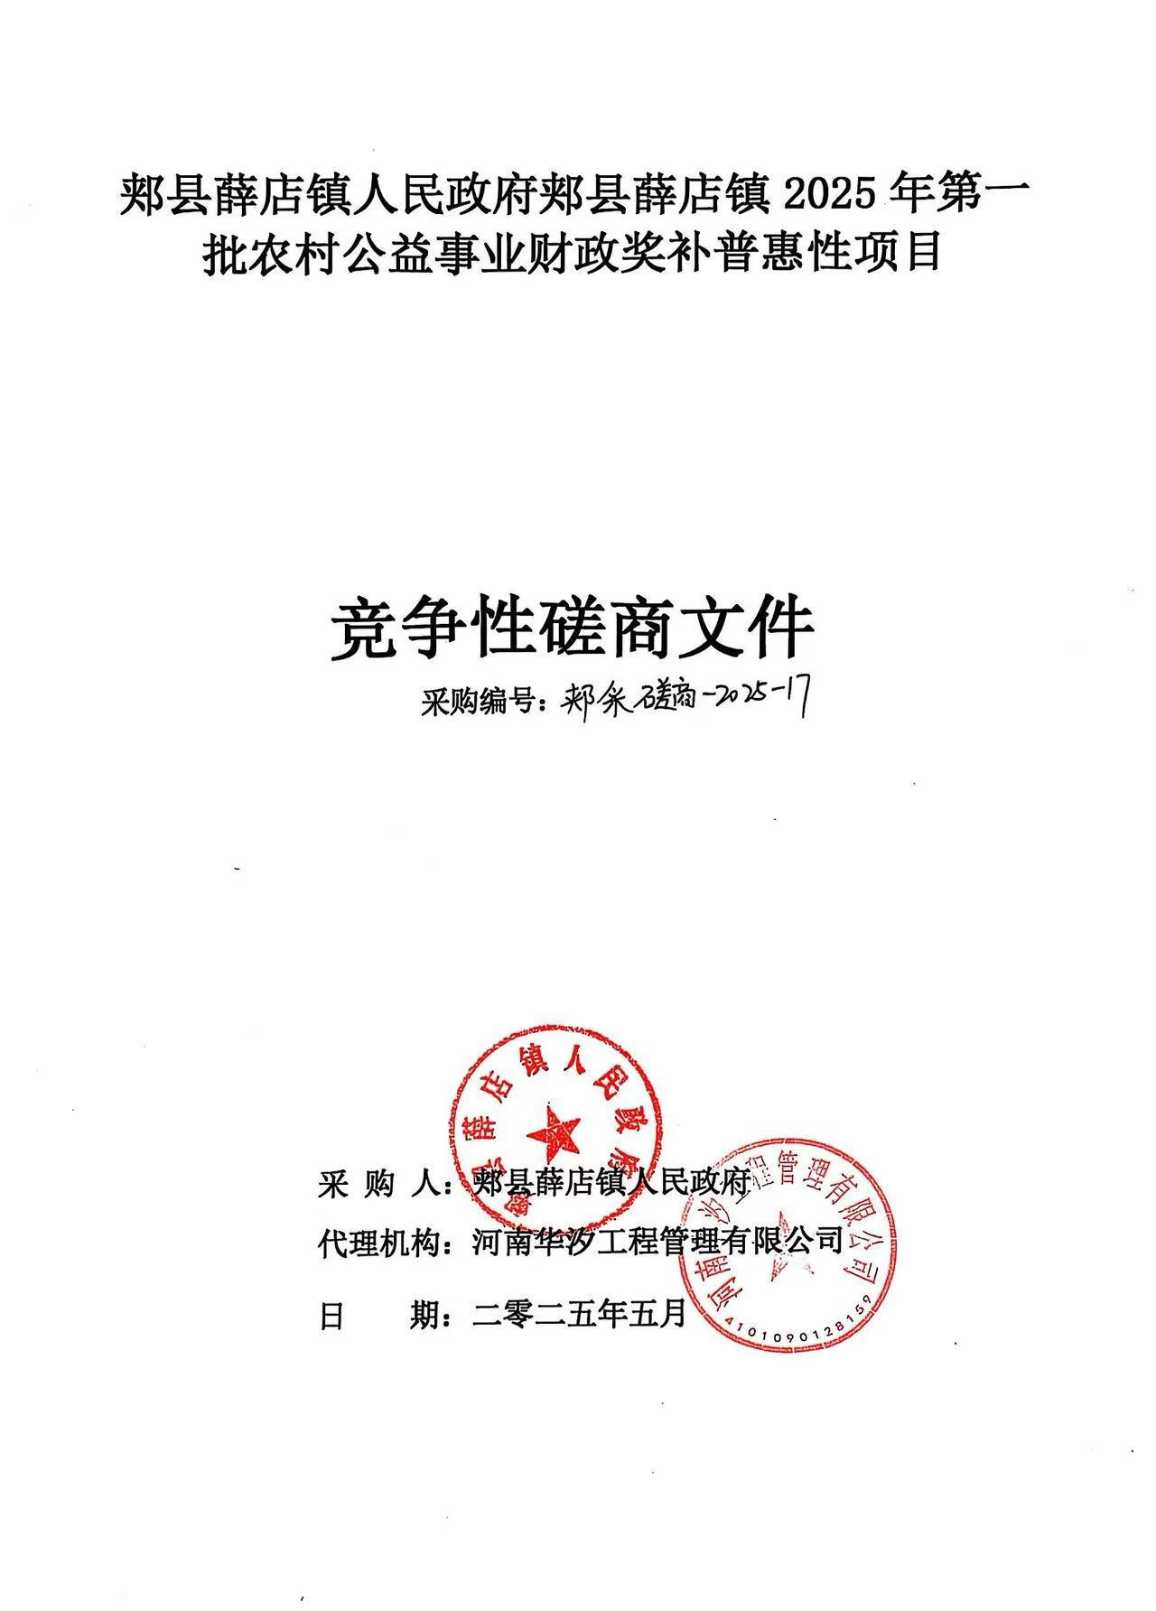
郏县薛店镇人民政府郏县薛店镇2025年第一批农村公益事业财政奖补普惠性项目

竞争性磋商文件
采购编号：郏采磋商-2025-17

采 购 人：郏县薛店镇人民政府
代理机构：河南华汐工程管理有限公司
日 期：二零二五年五月
目 录

第一章 竞争性磋商公告 2
第二章 供应商须知 7
第三章 评审办法 27
第四章 合同条款及格式 35
第五章 工程量清单 35
第六章 图纸 39
第七章 技术标准和要求 40
第八章 响应文件格式 41
第九章 附件（非磋商文件格式） 55

第一章 竞争性磋商公告
【平公资采2025421号】郏县薛店镇人民政府郏县薛店镇2025年第一批农村公益事业财政奖补普惠性项目-竞争性磋商公告

项目概况

郏县薛店镇人民政府郏县薛店镇2025年第一批农村公益事业财政奖补普惠性项目招标项目的潜在投标人应在平顶山市公共资源交易中心网(网址：http://ggzy.pds.gov.cn)获取招标文件，并于2025年06月16日09时00分（北京时间）前递交响应文件。

一、项目基本情况
1、项目编号：郏采磋商-2025-17
2、项目名称：郏县薛店镇人民政府郏县薛店镇2025年第一批农村公益事业财政奖补普惠性项目
3、采购方式：竞争性磋商
4、预算金额：2178946.32元
最高限价：2178946.32元
序号 | 包号 | 包名称 | 包预算（元） | 包最高限价（元） | 是否专门面向中小企业 | 采购预留金额（元）
1 | 平公资采2025421号-1 | 郏县薛店镇人民政府郏县薛店镇2025年第一批农村公益事业财政奖补普惠性项目 | 2178946.32 | 2178946.32 | 是 | 2178946.32
5、采购需求（包括但不限于标的的名称、数量、简要技术需求或服务要求等）
5.1项目概况：本工程为新建15cm厚C25混凝土路面、太阳能路灯安装工程。详见施工图纸及工程量清单；
5.2建设地点：郏县薛店镇；
5.3标段划分：本项目划分为1个标段；
5.4资金来源：财政资金,已落实；
5.5计划工期：60日历天；
5.6质量要求：合格；
5.7采购范围：工程量清单范围内的全部内容。
6、合同履行期限：60日历天。
7、本项目是否接受联合体投标：否。
8、是否接受进口产品：否。
9、是否专门面向中小企业：是。
二、申请人资格要求
1、满足《中华人民共和国政府采购法》第二十二条规定；
2、落实政府采购政策满足的资格要求：
根据《政府采购促进中小企业发展管理办法》财库〔2020〕46号规定本项目专门面向中小微企业采购，中小微企业划型标准请依据工信部联企业〔2011〕300号文件之规定。
3、本项目的特定资格要求
3.1供应商具有独立承担民事责任的能力（提供有效的三证合一营业执照扫描件或复印件，也可提供电子营业执照截图）；
3.2供应商具有市政公用工程施工总承包叁级及以上资质，同时持有有效的企业安全生产许可证；
3.3供应商拟派项目经理须具有市政工程专业贰级及以上注册建造师证，并具备主管部门颁发的安全生产考核合格证，且无在建项目（提供项目经理无在建工程承诺书）；
3.4拟任技术负责人具有相关专业中级或以上技术职称；
3.5为贯彻落实《关于促进政府采购公平竞争优化营商环境的通知》（财库〔2019〕38号）和《关于全面推行证明事项和涉企经营许可事项告知承诺制的指导意见》（国办发[2020]42号），降低供应商参与政府采购活动的制度性交易成本，持续优化政府采购营商环境。按照《郏县财政局关于推行政府采购信用承诺制的通知》（郏财字[2022]35号）要求，在本次招标活动中，供应商只需在资格审查满足相应条件的书面承诺书（格式详见后附件：郏县政府采购供应商信用承诺书），不再需要提供以下证明材料：
（1）具有独立承担民事责任的能力；
（2）具有良好的商业信誉和健全的财务会计制度；
（3）具有履行合同所必需的设备和专业技术能力；
（4）有依法缴纳税收和社会保障资金的良好记录；
（5）参加政府采购活动前三年内，在经营活动中没有重大违法记录；
（6）法律、行政法规规定的其他条件。
注：按照财库〔2016〕125号文，采购人、代理机构在开标时通过“中国执行信息公开网”“信用中国”及“中国政府采购网”查询投标人信用情况，如有不良情况，按无效标处理。
3.6本项目资格审查方式为资格后审，不允许分包或转包。
3.7 投标人为同一人或者存在直接控股、管理关系的不同供应商，不得同时参加同一项目的采购活动（提供承诺书，格式自拟）
三、获取采购文件
1、时间：2025年06月03日至2025年06月15日，每天上午00:00至12:00，下午12:00至23:59（北京时间，法定节假日除外。）
2、地点：平顶山市公共资源交易中心网(网址：http://ggzy.pds.gov.cn)。
3、方式：本项目只接受网上获取和下载磋商文件，不接受其它形式。潜在投标人报名需凭CA数字证书通过平顶山市公共资源交易中心网（网址：http://ggzy.pds.gov.cn）“投标人登录”入口进入交易系统进行报名。具体操作请查看以下链接：
链接地址：http:// ggzy.pds.gov.cn /fwzn/11020.jhtml
办理CA证书：http:// ggzy.pds.gov.cn /tzgg/10814.jhtml
4、售价：0元。
四、响应文件提交
1、截止时间：2025 年06月16日09时00分（北京时间）。
2、地点：平顶山市公共资源交易中心交易系统。
五、响应文件开启
1、时间：2025年06月16日09时00分（北京时间）。
2、地点：平顶山市公共资源交易中心交易系统。
六、发布公告的媒介及招标公告期限
本公告在《河南省政府采购网》、《平顶山市政府采购网》、《平顶山市郏县政府采购网》、《全国公共资源交易平台（河南省•平顶山市）》、《河南省公共资源交易公共服务平台》上发布。招标公告期限为三个工作日。
七、其他补充事宜：
1、平顶山市公共资源交易中心全面实行在线“不见面”开标，供应商远程在线解密响应文件，不再到开标现场，供应商开标前应仔细阅读招标文件中《“不见面”开标注意事项及操作流程》。
2、各投标供应商可凭借CA数字证书，登录平顶山市公共资源交易平台，在系统内进行在线质疑（异议）、投诉，各招标人（代理机构）、行政监督部门可针对在线质疑（异议）、投诉进行在线答复。
3、逾期上传的投标文件，采购人不予受理。
4、该公告已同步至“平顶山市公共资源交易中心微信公众号”，可通过公众号中的服务栏目进行查阅。
5、监督单位：郏县政府采购服务中心
统一社会信用代码：12410425MB0792757H
联系方式：0375-5152805
八、凡对本次招标提出询问，请按照以下方式联系
1、采购人信息
名称：郏县薛店镇人民政府
地址：河南省郏县薛店镇
联系人：刘先生
联系方式：18037593768
2、采购代理机构信息（如有）
名称：河南华汐工程管理有限公司
地址：河南省郑州市惠济区江山路街道天河路 33 号 11 号楼 210 室
联系人：刘女士
联系方式：13346730699
3.项目联系方式
项目联系人：刘女士
联系方式：13346730699

注意事项：
1.投标人应按招标文件规定编制、提交电子投标文件。
2.本项目投标人不用再提供纸质投标文件。
3.电子文件下载、制作、提交期间和开标（电子投标文件的解密）环节，投标人须使用CA数字证书（证书须在有效期内）。
4.电子投标文件的制作
4.1 投标人登录《全国公共资源交易平台(河南省▪平顶山市)》公共资源交易系统下载“平顶山投标文件制作系统”，按招标文件要求制作电子投标文件。
电子投标文件的制作，参考《全国公共资源交易平台(河南省▪平顶山市)》公共资源交易系统——组件下载——交易系统操作手册（投标人、投标人）。
4.2 投标人须将招标文件要求的资质、业绩、荣誉及相关人员证明材料等资料原件扫描件（或图片）制作到所提交的电子投标文件中。
4.3投标人对同一项目多个标段进行投标的，应分别下载所投标段的招标文件，按标段制作电子投标文件，并按招标文件要求在相应位置加盖投标人电子印章和法人电子印章。
5.加密电子投标文件的提交
5.1加密电子投标文件应在招标文件规定的投标截止时间（开标时间）之前成功提交至《全国公共资源交易平台(河南省▪平顶山市)》公共资源交易系统。投标人应充分考虑并预留技术处理和上传数据所需时间。
5.2 投标人对同一项目多个标段进行投标的，加密电子投标文件应按标段分别提交。
“不见面”开标注意事项：
1、招标人和代理机构应当提前做好各项准备工作，准时开标。
2、开标时，投标人采用网上远程异地解密时，请用CA证书登录平顶山市公共资源交易中心业务系统，进入本项目开标大厅点击解密来完成投标文件的解密工作。每位投标人的解密时间从开标时间起60分钟内完成，超过规定时间解密的投标文件不予接收。
3、如出现投标人的电子投标文件无法解密的情况，投标人应及时联系招标人（代理机构）进行说明。投标文件解密异常，按以下步骤进行处理：
（1）如果是投标文件自身问题导致投标文件无法解密的，该投标文件将不予接收、解密。
（2）如果是电子化交易系统问题造成投标文件无法解密的，将由技术人员进行排查处理。如短时间内问题无法解决的，将由招标人（代理机构）联系监督部门申请暂停开标，待问题解决后继续开标。
4、所有投标文件解密完成后，由招标人（代理机构）操作，对开标结果进行公示。
5、投标人应保证在开标期间电话、电脑、网络等能够正常使用，投标人因停电、电脑病毒、网络堵塞等原因，未在规定的解密时间内对投标文件进行解密的，其投标文件不予接收。
6、解密完成后，投标人可登录到交易系统查看自己的投标报价。如对自己的报价内容有异议的，应在报价内容显示后20分钟内联系招标人（代理机构）进行质疑，投标人未在规定时间内提出质疑的，视为认可开标结果显示内容。

第二章 供应商须知
供应商须知前附表
序号 | 项目 | 内容和要求
1 | 采购人 | 名称：郏县薛店镇人民政府  地址：河南省郏县薛店镇  联系人：刘先生  联系方式：18037593768
2 | 采购代理机构 | 名称：河南华汐工程管理有限公司  地址：河南省郑州市惠济区江山路街道天河路33号11号楼210 室  联 系 人：刘女士  联系方式：13346730699
3 | 项目名称 | 郏县薛店镇人民政府郏县薛店镇2025年第一批农村公益事业财政奖补普惠性项目
4 | 资金来源 | 财政资金，已落实
5 | 采购范围 | 工程量清单范围内的全部内容。
6 | 最高限价 | 本项目招标控制价：2178946.32元；磋商报价不得超过本次招标控制价，否则按废标处理。  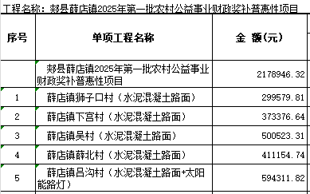
7 | 工期要求 | 60日历天
8 | 质量要求 | 合格
9 | 供应商资格要求 | 详见第一章 竞争性磋商公告“二、申请人资格要求”
10 | 是否接受联合体 | 不接受
11 | 答疑会和现场踏勘 | 不召开、不组织
12 | 供应商要求澄清竞争性磋商文件的截止时间 | 在提交首次响应文件截止时间5日前对磋商文件内容中的问题在电子交易系统中提出
13 | 澄清或者修改的时间 | 在提交首次响应文件截止时间 5 日前，采购人可以对已发出的磋商文件通过电子交易系统进行必要的澄清或者修改，澄清或者修改的内容作为磋商文件的组成部分。不足5日的，采购人、采购代理机构应当顺延提交首次响应文件截止时间。
14 | 响应文件递交截止时间 | 2025年06月16日上午09时00分
15 | 磋商有效期 | 自递交响应文件之日起60日历天
16 | 磋商保证金、履约担保、文件费  、质量保证金 | 不收取
17 | 响应文件格式及递交方式 | 生成的电子版响应文件中的主文件（项目文件格式为：xxx公司_ 项目名称.file）上传至平顶山市公共资源交易中心交易系统；
18 | 递交响应文件地点 | 平顶山市公共资源交易中心交易系统
19 | 响应文件的其他材料 | 竞争性磋商文件的补充文件（如有）
20 | 磋商标时间和地点 | 磋商时间：同响应文件递交截止时间  磋商地点：平顶山市公共资源交易中心系统
21 | 报价顺序 | 平顶山市公共资源交易中心交易系统中同时报价
22 | 磋商小组的组建 | 磋商小组构成：人数为3人以上单数，经济、技术类专家人数不得少于总人数的2/3；  评审专家确定方式：采购人代表1名，其余2人从专家库中随机抽取。  备注：上述规定为一组评标专家组成方式，根据项目标段数量和评标工作量，可由多组专家完成评审，但一个标段只能由一组专家评审。
23 | 是否授权磋商小组确定成交人 | 否，由磋商小组推荐前3名成交候选人
24 | 成交结果公示媒介 | 同竞争性磋商公告发布媒介
25 | 代理服务费 | 招标代理费：供应商成交后参考发改办【2015】299号文件及豫招协【2023】002号文件规定向代理机构支付代理服务费：23700.00元。此项费用由供应商综合考虑到投标报价中，不单独列项报价。成交人在领取成交通知书前，按规定的标准一次性向代理机构缴纳代理服务费，可用现金、转账或商定的其他付款方式。
26 | 付款方式 | 合同签字生效之日起，乙方按施工合同及相关规范要求进行施工，工程施工完毕并经验收合格后工程款拨付到工程总价款的97%，余款3%作为质量保证金，质保期一年，质保期满无质量问题余款一次性拨付给施工单位。
27 | 政府采购合同融资政策 | 河南省政府采购合同融资政策告知函  各供应商：  欢迎贵公司参与河南省政府采购活动！  政府采购合同融资是河南省财政厅支持中小微企业发展，针对参与政府采购活动的供应商融资难、融资贵问题推出的一项融资政策。贵公司若成为本次政府采购项目的中标成交供应商，可持政府采购合同向金融机构申请贷款，无需抵押、担保，融资机构将根据《河南省政府采购合同融资工作实施方案》（豫财购〔2017〕10号），按照双方自愿的原则提供便捷、优惠的贷款服务。  贷款渠道和提供贷款的金融机构，可在河南省政府采购网“河南省政府采购合同融资平台”查询联系。
28 | 专门面向中小企业采购 | 本项目或相关采购包是否专门面向中小企业采购：是
29 | 本项目对应的中小企业划分标准所属行业 | 建筑业
30 | 采购项目属性 | □货物 □服务 工程
31 | 享受扶持政策获得政府采购合同的要求 | 依据《政府采购促进中小企业发展管理办法》规定享受扶持政策获得政府采购合同的，小微企业不得将合同分包给大中型企业，中型企业不得将合同分包给大型企业。
32 | 特别提示 | 磋商文件内容前后不一致的以供应商须知前附表为准，供应商须知前附表没有的以最后内容为准。
33 | 政采领域优化营商环境相关政策 | 一、落实四个“一日办”精神：  按照《平顶山市财政局关于压减政府采购各环节时限进一步优化政府采购营商环境的通知》（平财购〔2021〕34号）通知，落实四个“一日办”精神：  （1）在评审结束后1日内确定采购结果，同时对中标单位发出中标或成交通知书，并在网上进行公告；  （2）中标或成交通知书发出后，1日内与中标或成交供应商签订合同，合同签订当日完成合同备案工作；  （3）政府采购项目供应商履约完成后，采购人应在供应商提出验收申请1个工作日内完成验收，同时在平顶山市政府采购网发布验收结果公告；  （4）验收合格具备付款条件的项目，采购人要在1个工作日内按照合同约定支付项目资金。  注：签合同需法定代表人携带本人身份证（如为授权委托人，则携带法定代表人授权委托书及本人身份证）、单位公章、合同纸质版本一式六份及合同电子版。  二、维护企业在政府采购活动中的知情权  采用公开招标采购方式的政府采购项目，在公告中标结果的同时，对未通过资格审查的投标人，采购人或者采购代理机构应告知其未通过的原因；采用综合评分法评审的，还应当告知未中标人本人的评审得分与排序。采用竞争性谈判、竞争性磋商、询价、单一来源采购方式的政府采购项目，对供应商未实质性响应的文件按无效响应处理的，采购人或者采购代理机构应当告知供应商原因。  三、提供中小企业声明函格式（详见第八章“响应文件格式”）  在招标文件中，采购代理机构应按照财政部、工信部印发的《政府采购促进中小企业发展管理办法》的通知精神（财库〔2020〕46号）提供中小企业声明函格式。  根据《政府采购促进中小企业发展管理办法》（财库〔2020〕46号）第四条：在政府采购活动中，供应商提供的货物、工程或者服务符合下列情形的，享受本办法规定的中小企业扶持政策：  （一）在货物采购项目中，货物由中小企业制造，即货物由中小企业生产且使用该中小企业商号或者注册商标；  （二）在工程采购项目中，工程由中小企业承建，即工程施工单位为中小企业；  （三）在服务采购项目中，服务由中小企业承接，即提供服务的人员为中小企业依照《中华人民共和国劳动合同法》订立劳动合同的从业人员。  在货物采购项目中，供应商提供的货物既有中小企业制造货物，也有大型企业制造货物的，不享受本办法规定的中小企业扶持政策。  以联合体形式参加政府采购活动，联合体各方均为中小企业的，联合体视同中小企业。其中，联合体各方均为小微企业的，联合体视同小微企业。  四、推广政府采购合同融资  要求采购人和代理机构将“政府采购合同融资告知函”写入招标文件，鼓励中标供应商凭借采购合同申请贷款，助力解决中小企业融资难、融资贵的问题。  五、落实预留采购份额  根据《政府采购促进中小企业发展管理办法》财库〔2020〕46号、《财政部关于进一步加大政府采购支持中小企业力度的通知》财库〔2022〕19号规定。本项目属于专门面向中小微企业采购的项目。  六、落实价格评审优惠政策  对于未预留份额专门面向中小企业采购的采购项目，以及预留份额项目中的非预留部分采购包，给予小微企业10%—20%的价格扣除优惠，用扣除后的价格参加评审。  大中型企业与小微企业组成联合体或者大中型企业向小微企业分包的（联合协议或者分包意向协议约定小微企业的合同份额应占合同总金额的30%以上），给予联合体或大中型企业4%—6%的价格扣除优惠，用扣除后的价格参加评审。  按照平顶山市财政局出台的《平顶山市财政局关于进一步加大政府采购支持中小企业力度的通知》（平财购〔2022〕8号）的规定：采购人在货物和服务采购项目中， 对于经主管预算单位统筹后未预留份额专门面向中小企业的采购项目，以及预留份额项目中的非预留部分采购包，给予小微企业10%—20%的价格扣除优惠。大中型企业与小微企业组成联合体或者大中型企业向小微企业分包的（联合协议或者分包意向协议约定小微企业的合同份额应占合同总金额的30%以上），给予联合体或大中型企业4%—6%的价格扣除优惠，用扣除后的价格参加评审。鼓励采购人结合采购标的相关行业平均利润率、市场竞争状况等从高选择价格扣除比例和评审优惠幅度，支持中小企业发展。上述政策应当在采购文件中注明确定值。  注：本项目专门面向中小微企业采购，不再执行价格优惠政策。本项目所属行业为建筑业。  七、压减政府采购各环节时限，加快资金支付进度  按照《平顶山市财政局关于压减政府采购各环节时限进一步优化政府采购营商环境的通知》（平财购〔2021〕34号）通知精神，落实四个“一日办”，内容是：（1）在评审结束后1日内确定采购结果，同时对中标单位发出中标或成交通知书，并在网上进行公告；（2）中标或成交通知书发出后，1日内与中标或成交供应商签订合同【合同签订时应按《平顶山市财政局关于在政府采购领域全面实施合同在线签订的通知》（平财购[2022]18号)执行；签订合同时必须按照采购文件确定的事项和投标文件的内容签订政府采购合同，不得进行实质性变更；合同内容必须要有具体的验收方案，验收方案要明确履约验收的主体、时间、方式、程序、内容和验收标准等事项；政府采购合同应当约定资金支付的方式、时间和条件，明确逾期支付资金的违约责任】;合同签订当日完成合同备案工作；（3）政府采购项目供应商履约完成后（在合同履行时采购人不得擅自变更、中止或者终止采购合同，否则应当依照合同约定对供应商受到的损失予以承担赔偿责任），采购人应在供应商提出验收申请1个工作日内完成验收（采购人应按照合同签订时制定的方案认真进行验收，验收书应当包括每一项技术、服务、安全标准的履约情况），同时在平顶山市政府采购网发布验收结果公告；（4）验收合格具备付款条件的项目，采购人要在1个工作日内按照合同约定支付项目资金（采购人不得以机构变更、人员更替、政策调整为由延迟付款，不得将采购文件和合同中未规定的义务作为向供应商付款的条件；采购人应严格遵守国务院颁布的《保障中小企业款项支付条例》，超过合同约定支付期限的，应当按约定条款支付利息或滞纳金）。  八、电子营业执照应用事项详见《平顶山市公共资源交易中心关于进一步深化电子营业执照在公共资源交易领域应用的通知》（网址：http://ggzy.pds.gov.cn/tzgg/70301.jhtml）  九、四方信用评价  平顶山市政府采购项目已实行四方信用评价功能，各方主体请登录“平顶山市政府采购网”按照评价要求进行客观公正的评价。  1.采购人评价指标  评价主体:中标、成交供应商。  评价节点:合同履约完成后。  2.对中标、成交供应商评价指标  评价主体为:采购人。  评价节点:合同履约完成后。  3.评审专家评价指标  评价主体为:采购人、代理机构。  评价节点:项目评审结束后。  4.代理机构评价指标  评价主体为:采购人、评审专家、供应商。  评价节点:项目评审结束后。
34 | 签订合同 | 中标或成交供应商合同签订方式可在线签订”（在公共资源交易中心网站进行）
35 | 接收质疑函的方式和联系方式 | 质疑函应在平顶山市公共资源交易系统中接收，质疑函的格式和内容应当符合相关法律法规的要求。联系方式如下：  采购人：刘先生 联系方式：18037593768  代理机构：刘女士 联系电话：13346730699  对供应商提出的质疑，采购人、采购代理机构应当依法及时答复和处理，不得推诿扯皮故意刁难，须进行实质性回应。
36 | 矛盾文件解释办法 | 当竞争性磋商文件、补充文件、答疑纪要内容相互矛盾时，以最后发出的通知(或纪要)为准。
37 | 落实绿色产品（节  能产品、环境标志  产品）优先采购和强制采购政  策 | 1.根据《节能产品政府采购实施意见》(财库[2004]185 号)、《国务院关于印发节能减排综合性工作方案的通知》(国发〔2007〕15号)的规定，本项目所采购产品若属于“节能产品政府采购品目清单”范围的，供应商应当按照《财政部、发展改革委、生态环境部、市场监管总局关于调整优化节能产品、环境标志产品政府采购执行机制的通知》（财库〔2019〕9 号）的规定提供有效期内的产品认证证书扫描件，在技术、服务等指标满足采购需求的前提下，优先采购。  2.本项目所采购设备若属于“环境标志产品政府采购品目清单”范围的，供应商应当按照《财政部 发展改革委 生态环境部 市场监管总局关于调整优化节能产品 环境标志产品政府采购执行机制的通知》（财库〔2019〕9 号）的规定提供有效期内的产品认证证书扫描件，在技术、服务等指标满足采购需求的前提下，优先采购。  实施政府采购强制采购的，投标人应提供符合强制采购规定的产品，否则其投标无效。

1. 总则
1.1 项目基本情况
1.1.1项目名称：见供应商须知前附表。
1.1.2工期：见供应商须知前附表。
1.2 资金来源
见供应商须知前附表。
1.3 建设内容
见供应商须知前附表。
1.4 供应商资格要求
1.4.1 供应商应具备承担本项目的能力：见供应商须知前附表。
1.4.2 供应商不得存在下列情形之一：
（1）为采购人不具有独立法人资格的附属机构（单位）；
（2）为本采购项目前期准备提供咨询服务的；
（3）为本采购项目提供采购代理服务的；
（4）被责令停业的；
（5）被暂停或取消磋商资格的；
（6）财产被接管或冻结的；
（7）在最近三年内有骗取成交或严重违约或重大质量问题的。
1.4.3 单位负责人为同一人或者存在控股、管理关系的不同单位，不得同时参加本项目磋商。
1.5 费用承担
供应商准备和参加磋商活动发生的费用自理。
1.6保密
参与磋商活动的各方应对竞争性磋商文件和响应文件中的商业和技术等秘密保密，违者应对由此造成的后果承担法律责任。
1.7 语言文字
除专用术语外，与磋商有关的语言均使用中文。必要时专用术语应附有中文注释。
1.8 计量单位
所有计量均采用中华人民共和国法定计量单位。
1.9 踏勘现场（不组织）
1.9.1 供应商须知前附表规定组织踏勘现场的，采购人按供应商须知前附表规定的时间、地点组织投标人踏勘项目现场。
1.9.2 供应商踏勘现场发生的费用自理。
1.9.3 除采购人的原因外，供应商自行负责在踏勘现场中所发生的人员伤亡和财产损失。
1.9.4 采购人在踏勘现场中介绍的工程场地和相关的周边环境情况，供应商在编制响应文件时参考，采购人不对投标人据此做出的判断和决策负责。
1.10答疑会（不召开）
1.10.1 供应商须知前附表规定召开答疑会的，采购人按供应商须知前附表规定的时间和地点召开答疑会，澄清投标人提出的问题。
1.10.2 供应商应在供应商须知前附表规定的时间前，将提出的问题送达采购人，以便采购人在会议期间澄清。
1.10.3 答疑会后，采购人在供应商须知前附表规定的时间内，将对投标人所提问题的澄清，在平顶山市公共资源交易中心交易系统中发出。该澄清内容为竞争性磋商文件的组成部分。

2. 竞争性磋商文件
2.1 竞争性磋商文件的组成
2.1.1本竞争性磋商文件包括：
（1）竞争性磋商公告；
（2）供应商须知；
（3）评审办法；
（4）合同条款；
（5）工程量清单；
（6）图纸
(7) 技术标准和要求
(8) 响应文件格式；
（9）附件。
2.1.2 根据本须知第2.2款和第2.3款对竞争性磋商文件所作的澄清、修改，构成竞争性磋商文件的组成部分。
2.2 竞争性磋商文件的澄清
2.2.1 供应商应仔细阅读和检查竞争性磋商文件的全部内容。如发现缺页或附件不全，应及时在平顶山市公共资源交易中心系统中提出，以便补齐。如有疑问，应在供应商须知前附表规定的时间前在平顶山市公共资源交易中心交易系统中提出，要求对竞争性磋商文件予以澄清。
2.2.2 竞争性磋商文件的澄清将在供应商须知前附表规定的磋商截止时间5天前在平顶山市公共资源交易中心电子交易系统中发出，但不指明澄清问题的来源，请各投标人及时关注。如果澄清发出的时间距截止时间不足 5 天，相应延长磋商截止时间。
2.2.3供应商应及时在发布的媒体和平顶山市公共资源交易中心系统中查看澄清内容。
2.3 竞争性磋商文件的修改
2.3.1 在磋商截止时间5天前，采购人可在平顶山市公共资源交易中心电子交易系统中发出公告修改竞争性磋商文件。如果修改竞争性磋商文件的时间距截止时间不足5天，相应延长磋商截止时间。
2.3.2 供应商应当及时关注，因此造成的一切损失由投标人自行承担。

3. 响应文件
3.1语言和货币
3.1.1所有响应文件的准备以及供应商和采购人之间的所有往来函电和文件应使用中文（汉语简体）；响应文件中涉及其他语言文学的材料均应由供应商提供中文译本，并以中文版本为准。
3.1.2本磋商项目的磋商价格一律以人民币为计价货币。
3.2 响应文件的组成
3.2.1响应文件应包括下列内容：
（1）投标函及及投标函附表；
（2）已标价的工程量清单；
（3）法定代表人身份证明及授权委托书；
（4）资格审查资料；
（5）项目管理机构配备情况；
（6）施工组织设计；
（7）供应商认为有必要提交的其它资料；
3.3磋商有效期
3.3.1 除供应商须知前附表另有规定外，磋商有效期为自递交响应文件之日起60日历天。
3.3.2在磋商有效期内，供应商撤销或修改其响应文件的，应承担竞争性磋商文件和法律规定的责任。
3.3.3出现特殊情况需要延长磋商有效期的，采购人将在平顶山市公共资源交易中心交易系统中通知所有供应商延长磋商有效期。供应商同意延长的，应相应延长其磋商保证金的有效期，但不得要求或被允许修改或撤销其响应文件；供应商拒绝延长的，其磋商失效，但供应商有权收回其磋商保证金。
3.4磋商保证金（本项目不适用）
3.4.1供应商须知前附表规定递交磋商保证金的，供应商在递交响应文件的同时，应按供应商须知前附表规定的金额、担保形式递交磋商保证金，并作为其响应文件的组成部分。
3.4.2 供应商不按要求提交磋商保证金的，磋商小组将否决其响应文件。
3.4.3 采购人与成交人签订合同后5日内，向供应商退还磋商保证金。
3.4.4 有下列情形之一的，磋商保证金将不予退还：
（1）供应商在规定的磋商有效期内撤销或修改其响应文件；
（2）成交人在收到成交通知书后，无正当理由拒签合同协议书或未按竞争性磋商文件规定提交履约担保。
3.5 响应文件的编制
3.5.1 投标人登录《全国公共资源交易平台(河南省▪平顶山市)》公共资源交易系统（http://221.176.192.166:8080/ggzy/）下载“平顶山响应文件制作系统”，按磋商文件要求制作电子响应文件。
电子响应文件的制作，参考《全国公共资源交易平台(河南省▪平顶山市)》公共资源交易系统——组件下载——交易系统操作手册（投标人、投标人）。
3.5.2 投标人须将竞争性磋商文件要求的资料原件扫描件（或图片）制作到所提交的电子响应文件中。
3.5.3投标人对同一项目多个标段进行投标的，应分别下载所投标段的磋商文件，按标段制作电子响应文件，并按磋商文件要求在相应位置加盖投标人电子印章和法人电子印章。
3.5.4 投标人应完整、真实、准确的填写磋商文件中规定的所有内容。
3.5.5 投标人必须对响应文件所提供的全部资料的真实性承担法律责任，并无条件接受采购人、代理机构及监督部门等对其中任何资料进行核实的要求。投标人必须对响应文件所提供的全部资料的真实性承担法律责任。
3.5.6 如果因为投标人响应文件填报的内容不详，或没有提供磋商文件中所要求的全部资料及数据，由此造成的后果，其责任由投标人承担。

4. 响应文件的递交
4.1 响应文件的签章
4.1.1供应商对同一项目多个标段进行投标的，应分别下载所投标段的磋商文件，按标段制作电子响应文件，并按磋商文件要求在相应位置加盖投标人电子印章和法人电子印章。
一个标段对应生成一个文件夹（xxxx项目xx标段）, 其中包含2个文件和1个文件夹。后缀名为“.file”的文件用于电子投标使用。
4.2 响应文件的递交
4.2.1 供应商应在规定的磋商截止时间前将响应文件上传至交易系统。
4.2.2 供应商递交响应文件的时间及地点：见投标人须知前附表。
4.2.3供应商所递交的响应文件不予退还。
4.2.4逾期送达的或者未送达指定地点的响应文件，采购人不予受理。
4.3 响应文件的修改与撤回
4.3.1 在规定的磋商截止时间前，投标人可以修改或撤回已递交的响应文件。在磋商截止时间后，投标人不能更改响应文件。
4.3.2修改的响应文件应按照本章第3条、第4条规定进行编制、签章和递交。

5. 磋商会议
5.1 磋商
5.1.1采购人或采购代理机构将在供应商须知前附表中规定的时间和地点组织开标和磋商工作，本项目实行在线“不见面”开标。电子化项目开标、解密、唱标、评标
全流程电子化项目如遇到系统瘫痪、病毒、网络攻击等不可预见因素，造成短时间内无法正常恢复，该项目采用暂停、推迟等其他方式进行。
1、开标时，供应商采用网上远程异地解密时，请用CA 证书登录平顶山市公共资源交易中心业务系统，进入本项目开标大厅点击解密来完成投标文件的解密工作。每位供应商的解密时间从开标时间起60 分钟内完成，超过规定时间解密的投标文件不予接收。
2、如出现供应商的电子投标文件无法解密的情况，供应商应及时联系招标人（代理机构）进行说明。投标文件解密异常，按以下步骤进行处理：（1）如果是投标文件自身问题导致投标文件无法解密的，该投标文件将不予接收、解密。
（2）如果是电子化交易系统问题造成投标文件无法解密的，将由技术人员进行排查处理。如短时间内问题无法解决的，将由招标人（代理机构）联系监督部门申请暂停开标，待问题解决后继续开标。
3、所有投标文件解密完成后，由招标人（代理机构）操作，对开标结果进行公示。
4、供应商应保证在开标期间电话、电脑、网络等能够正常使用，供应商因停电、电脑病毒、网络堵塞等原因，未在规定的解密时间内对投标文件进行解密的，其投标文件不予接收。
5、解密完成后，供应商可登录到交易系统查看自己的投标报价。如对自己的报价内容有异议的，应在报价内容显示后20 分钟内联系招标人（代理机构）进行质疑，投标人未在规定时间内提出质疑的，视为认可开标结果显示内容。

6. 评审
6.1成立磋商小组
6.1.1磋商和评审由采购人依法组建的磋商小组负责。磋商小组的组成详见供应商须知前附表。
6.1.2磋商小组由采购人代表和评审专家共 3 人以上单数组成，其中评审专家人数不得少于磋商小组成员总数的 2/3。注：“上述规定为一组评标专家组成方式，根据项目标段数量和评标工作量，可由多组专家完成评审，但一个标段只能由一组专家评审”。
采购人代表不得以评审专家身份参加本部门或本单位采购项目的评审。采购代理机构人员不得参加本机构代理的采购项目的评审（执行《政府采购竞争性磋商采购方式管理暂行办法》（财库〔2014〕214号）第十四条规定）。
6.1.3磋商小组成员应当按照客观、公正、审慎的原则，根据磋商文件规定的评审程序、评审方法和评审标准进行独立评审。未实质性响应磋商文件的响应文件按无效响应处理，磋商小组应当告知提交响应文件的供应商。磋商文件内容违反国家有关强制性规定的，磋商小组应当停止评审并向采购人或者采购代理机构说明情况。
6.1.4磋商小组将首先按照本须知第 2 条对响应文件进行初审。对初审合格的响应文件将按照本须知第 6.3 款和第 6.4 款对应的磋商和评价程序进行磋商和评审。
6.1.5在磋商期间，磋商小组可要求供应商对其响应文件进行澄清，但不得寻求、提供或允许对磋商价格等实质性内容做任何更改。有关澄清的要求和答复均应在交易系统中提交。磋商小组不接受供应商主动提出的澄清、说明。
6.1.6采购人、采购代理机构不得向磋商小组中的评审专家作倾向性、误导性的解释或者说明。
6.2 评审程序
6.2.1响应文件的初审包含形式评审、资格性评审和响应性评审。具体的评审因素见第四章评审办法。
6.2.2没有实质性响应磋商文件要求的响应文件将被否决。供应商不得通过修正、补充或撤销不合要求的偏离或保留从而使其响应文件成为实质上响应的磋商文件。有下列情形之一者视为未实质性响应磋商文件，其响应文件将被否决：
（1）不同供应商法定代表人为同一人或者存在控股、管理关系的；
（2）响应文件未按磋商文件的要求签署的；
（3）供应商的磋商函、资格证明材料未提供，或不符合国家规定或者磋商文件要求的；
（4）同一供应商首次提交两个以上不同的方案或者磋商价格的，但磋商文件有要求的除外；
（5）磋商价格高于磋商文件设定的控制价（或最高限价）的；
6.2.3澄清有关问题
对响应文件中含义不明确、同类问题表述不一致或者有明显文字和计算错误的内容，磋商小组可以（应当由磋商评审专家签字）要求供应商作出必要的澄清、说明或者纠正。供应商的澄清、说明或者补正应当在交易中心系统中完成，由其授权的代表签字，并不得超出响应文件的范围或者改变响应文件的实质性内容。
磋商小组要求供应商澄清、说明或者更正响应文件应当以在交易中心系统中作出。供应商的澄清、说明或者更正应当由法定代表人或其授权代表签字或者加盖公章。由授权代表签字的，应当附法定代表人授权书。供应商为自然人的，应当由本人签字并附身份证明，并在交易中心系统中回复。
6.2.4算术更正：
响应文件的大写金额和小写金额不一致的，以大写金额为准；磋商总价金额与按分项报价汇总金额不一致的，以分项报价金额计算结果为准；分项报价金额小数点有明显错位的，应以磋商总价为准，并修改分项报价。如果供应商不接受对其算术错误的更正，其响应文件可能被否决。
6.2.5对于响应文件中不构成实质性偏差的不正规、不一致或不规则，磋商小组可以接受，但这种接受不能损害或影响任何供应商的相对排序。
3 6.3 磋商事项
6.3.1 磋商小组将分别依次与通过响应文件初审的供应商授权代表进行磋商。磋商内容为价格，磋商小组与供应商授权代表仅能针对除磋商内容和要求中不得偏离部分以外的条款进行磋商。
6.3.2在磋商过程中，磋商小组可以根据磋商文件和磋商情况实质性变动采购需求中的技术、服务要求以及合同草案条款，但不得变动磋商文件中的其他内容。实质性变动的内容，须经采购人代表确认。
6.3.3对磋商文件作出的实质性变动是磋商文件的有效组成部分，磋商小组应当及时在交易中心系统中通知所有参加磋商的供应商。
6.3.4供应商应当按照磋商文件的变动情况和磋商小组的要求重新提交响应文件，并由其法定代表人或授权代表签字或者加盖公章。由授权代表签字的，应当附法定代表人授权书。供应商为自然人的，应当由本人签字并附身份证明。
6.3.5最终报价（即二次报价，不能超过首次报价）
供应商磋商文件通过初步评审后，磋商小组对与各单位进行磋商，并要求所有合格的供应商在规定时间内在系统内提交最终报价，逾期未提交的首次报价按最终报价进行计算。最终单价结算时按最终总报价与首次总报价的优惠比例进行折算。
最后报价是供应商响应文件的有效组成部分。依据《政府采购竞争性磋商采购方式管理暂行办法》（财库〔2014〕214 号）及财政部关于政府采购竞争性磋商采购方式管理暂行办法有关问题的补充通知（财库〔2015〕124 号）相关规定，符合《政府采购竞争性磋商采购方式管理暂行办法》（财库〔2014〕214 号）第二十一条 第三条（一）政府购买服务项目（含政府和社会资本合作项目）、（四）市场竞争不充分的科研项目以及需要扶持的科技成果转化项目情形的，提交最后报价的供应商可以为2家。
注：财政部关于政府采购竞争性磋商采购方式管理暂行办法有关问题的补充通知（财库〔 2015 〕4 124 号）相关规定：政府购买服务项目（含政府和社会资本合作项目），在采购过程中符合要求的供应商（社会资本）只有2家的，竞争性磋商采购活动可以继续进行。采购过程中符合要求的供应商（社会资本）只有1家的，采购人（项目实施机构）或者采购代理机构应当终止竞争性磋商采购活动，发布项目终止公告并说明原因，重新开展采购活动。
6.4 比较与评价
经磋商确定最终采购需求和提交最后报价的供应商后，由磋商小组采用综合评分法对提交最后报价的供应商的响应文件和最后报价进行综合评分。
6.5 推荐成交候选供应商名单
6.5.1磋商小组将根据综合评分情况，按照评审得分由高到低顺序推荐 3名成交候选供应商，并编写评审报告。符合本须知第 6.3.5 项第三款情况的，可以推荐 3 家成交候选供应商。评审得分相同的，按照最后报价由低到高的顺序推荐。评审得分且最后报价相同的，按照技术指标优劣顺序推荐。
6.5.2评审报告将由磋商小组全体人员签字认可。磋商小组成员对评审报告有异议的，磋商小组按照少数服从多数的原则推荐成交候选供应商，采购程序继续进行。对评审报告有异议的磋商小组成员，应当在报告上签署不同意见并说明理由，由磋商小组记录相关情况。磋商小组成员拒绝在报告上签字又不说明其不同意见和理由的，视为同意评审报告。
6.6成交供应商
6.6.1采购代理机构将在评审结束后 2 个工作日内将评审报告送采购人确认。
6.6.2采购人应当在收到评审报告后 5 个工作日内，从评审报告提出的成交候选供应商中，按照排序由高到低的原则确定成交供应商，也可以授权磋商小组直接确定成交供应商。采购人逾期未确定成交供应商且不提出异议的，视为确定评审报告提出的排序第一的供应商为成交供应商。
6.6.3采购人或者采购代理机构应当在成交供应商确定后 2 个工作日内，在省级以上财政部门指定的政府采购信息发布媒体上公告成交结果，同时向成交供应商发出成交通知书，并将磋商文件随成交结果同时公告。
6.6.4在领取成交通知书之后，签订合同前，成交供应商应当按供应商须知前附表 规定的履约保证金形式交纳。
6.6.5除供应商须知前附表规定磋商小组直接确定成交人外，采购人依据磋商小组推荐的成交候选人确定成交人，磋商小组推荐成交候选人的人数见供应商须知前附表。采购人将依序确定排名第一的供应商为成交人，若第一成交候选人放弃成交、因不可抗力不能履行合同、不按照磋商文件要求提交履约保证金，或者被查实存在影响成交结果的违法行为等情形，不符合成交条件的，采购人可以按照磋商小组提出的成交候选人名单排序依次确定其他成交候选人为成交人，也可以重新磋商。

7. 合同授予
7.1 定标方式
除供应商须知前附表规定磋商小组直接确定成交人外，采购人依据磋商小组推荐的成交候选人确定成交人，磋商小组推荐成交候选人的人数见投标人须知前附表。
7.2 成交候选人公示
采购人在投标人须知前附表规定的媒介公示成交候选人。
7.3 成交通知
在本章第3.3款规定的磋商有效期内，采购人以书面形式向成交人发出成交通知书，同时将成交结果通知未成交的投标人。
7.4 签订合同
7.4.1采购人和成交人应当自成交通知书发出之日起1天内，根据竞争性磋商文件和成交人的响应文件订立书面合同。成交人无正当理由拒签合同的，采购人取消其成交资格，其磋商保证金不予退还；给采购人造成的损失超过磋商保证金数额的，成交人还应当对超过部分予以赔偿。
7.4.2 发出成交通知书后，采购人无正当理由拒签合同的，采购人向成交人退还磋商保证金；给成交人造成损失的，还应当赔偿损失。
7.5 出现下列情形之一的，采购人或者采购代理机构应当终止竞争性磋商采购活动，发布项目终止公告并说明原因，重新开展采购活动：
（1）因情况变化，不再符合规定的竞争性磋商采购方式适用情形的；
（2）出现影响采购公正的违法、违规行为的；
（3）除本符合《政府采购竞争性磋商采购方式管理暂行办法》第三条（四）市场竞争不充分的科研项目以及需要扶持的科技成果转化项目和《财政部关于政府采购竞争性磋商采购方式管理暂行办法有关问题的补充通知》财库〔2015〕124 号规定的情形外，在采购过程中符合要求的供应商或者报价未超过采购预算的供应商不足 3 家的。
7.5 在采购活动中因重大变故，采购任务取消的，采购人或者采购代理机构应当终止采购活动，通知所有参加采购活动的供应商，并将项目实施情况和采购任务取消原因报送本级财政部门。

9. 纪律和监督
9.1 对采购人的纪律要求
采购人不得泄漏磋商活动中应当保密的情况和资料，不得与投标人串通损害国家利益、社会公共利益或者他人合法权益。
9.1.1 禁止采购人与投标人串通磋商。
有下列情形之一的，属于采购人与投标人串通磋商：
（一）采购人在磋商前开启响应文件并将有关信息泄露给其他投标人；
（二）采购人直接或者间接向投标人泄露标底、磋商小组成员等信息；
（三）采购人明示或者暗示投标人压低或者抬高磋商报价；
（四）采购人授意投标人撤换、修改响应文件；
（五）采购人明示或者暗示投标人为特定投标人成交提供方便；
（六）采购人与投标人为谋求特定投标人成交而采取的其他串通行为。
9.2 对供应商的纪律要求
供应商不得相互串通或者与采购人串通，不得向采购人或者磋商小组成员行贿谋取成交，不得以他人名义参加磋商或者以其他方式弄虚作假骗取成交；供应商不得以任何方式干扰、影响评审工作。
9.2.1禁止投标人相互串通。
有下列情形之一的，属于投标人相互串通：
（一）供应商之间协商磋商报价等响应文件的实质性内容；
（二）供应商之间约定成交人；
（三）供应商之间约定部分投标人放弃磋商或者成交；
（四）属于同一集团、协会、商会等组织成员的供应商按照该组织要求协同磋商；
（五）供应商之间为谋取成交或者排斥特定投标人而采取的其他联合行动。
9.2.2 有下列情形之一的，视为供应商相互串通磋商：
（一）不同供应商的响应文件由同一单位或者个人编制；
（二）不同供应商委托同一单位或者个人办理磋商事宜；
（三）不同供应商的响应文件载明的项目管理成员为同一人；
（四）不同供应商的响应文件异常一致或者磋商报价呈规律性差异；
（五）不同供应商的响应文件相互混装；
（六）不同供应商的磋商保证金从同一单位或者个人的账户转出。
9.2.3参与同一个标段(包)的供应商存在下列情形之一的，其投标(响应)文件无效；
(一)不同供应商的电子投标(响应)文件上传计算机的网卡MAC地址、CPU序列号和硬盘序列号等硬件信息相同的；
(二)不同供应商的投标(响应)文件由同一电子设备编制、打印加密或者上传；
(三)不同供应商的投标(响应)文件由同一电子设备打印、复印；
(四)不同供应商的投标(响应)文件由同一人送达或者分发，或者不同供应商联系人为同一人或不同联系人的联系电话一致的；
(五)不同供应商的投标(响应)文件的内容存在两处以上细节错误一致。
(六)不同供应商的法定代表人、委托代理人、项目经理、项目负责人等由同一个单位缴纳社会保险或者领取报酬的;
(七)不同供应商投标(响应)文件中法定代表人或者负责人签字出自同一人之手;
(八)公共资源交易平台开评标系统雷同性分析中显示不同供应商的投标文件制作机器码相同的。
(九)其它涉嫌串通的情形。
9.3 对磋商小组成员的纪律要求
磋商小组成员不得收受他人的财物或者其他好处，不得向他人透漏对响应文件的评审和比较、成交候选人的推荐情况以及评审有关的其他情况。在评审活动中，磋商小组成员不得擅离职守，影响评审程序正常进行，不得使用第三章“评审办法”没有规定的评审因素和标准进行评审。
9.4 对与评审活动有关的工作人员的纪律要求
与评审活动有关的工作人员不得收受他人的财物或者其他好处，不得向他人透漏对响应文件的评审和比较、成交候选人的推荐情况以及评审有关的其他情况。在评审活动中，与评审活动有关的工作人员不得擅离职守，影响评审程序正常进行。
9.5 投诉
投标人和其他利害关系人认为本次采购活动违反法律、法规和规章规定的，有权向有关行政监督部门投诉。
10. 政府采购政策
为优化政采领域营商环境，促进中小企业发展，在进行采购活动中落实以下政策：
（一）保障市场主体自由平等参与政府采购活动
各单位应严格落实《中华人民共和国政府采购法》等相关法律法规的要求，依法保障各类市场主体平等参与政府采购活动的权利。在开展采购活动时禁止出现下列情形：
1.以供应商的所有制形式、组织形式或者股权结构，对供应商实施差别待遇或者歧视待遇，对民营企业设置不平等条款，对内资企业和外资企业在中国境内生产的产品、提供的服务区别对待；
2.通过入围方式设置备选库、名录库、资格库作为参与政府采购活动的资格条件，妨碍供应商进入政府采购市场；
3.要求供应商在政府采购活动前进行不必要的登记、注册，或者要求设立分支机构，设置或者变相设置进入政府采购市场的障碍；
4.设置或者变相设置供应商规模、成立年限等门槛，限制供应商参与政府采购活动；
5.要求供应商购买指定软件，作为参加电子化政府采购活动的条件；
6.不依法及时、有效、完整发布或者提供采购项目信息，妨碍供应商参与政府采购活动；
7.强制要求采购人采用抓阉、摇号等随机方式或者比选方式选择采购代理机构，干预采购人自主选择采购代理机构；
8.设置没有法律法规依据的审批、备案、监管、处罚、收费等事项；
9.除《政府采购货物和服务招标投标管理办法》第六十八条规定的情形外，要求采购人采用随机方式确定中标、成交供应商；
10.各公共资源交易平台通过信息化系统建设变相设置门槛、限制供应商自由参与政府采购活动；
11.各级财政部门和公共资源交易中心通过备案、审核等方式限制其在本地从事政府采购业务代理，强制要求代理机构在本地设立分支机构；
12.违反法律法规相关规定的其他妨碍公平竞争的情形。
（二）落实预留采购份额
采购人应当按照财政部、工信部印发的《政府采购促进中小企业发展管理办法》的通知精神（财库〔2020〕46号）组织评估本部门及所属单位政府采购项目，统筹制定面向中小企业预留采购份额的具体方案，对适宜由中小企业提供的采购项目和采购包，预留采购份额专门面向中小企业采购，并在政府采购预算中单独列示。
采购限额标准以上，200万元以下的货物和服务采购项目、400万元以下的工程采购项目，适宜由中小企业提供的，采购单位应当专门面向中小企业采购。超过200万元的货物和服务采购项目、超过400 万元的工程采购项目中适宜由中小企业提供的，预留该部分采购项目预算总额的30%以上专门面向中小企业采购，其中预留给小微企业的比例不低于60%。
确实不适宜由中小企业提供的，应当参照《政府采购促进中小企业发展管理办法》第六条在采购文件中说明理由。
按照平顶山市财政局出台的《平顶山市财政局关于进一步加大政府采购支持中小企业力度的通知》（平财购〔2022〕8号）的规定：超过400万元的工程采购项目中适宜由中小企业提供的，采购人在坚持公开公正、公平竞争原则和统一质量标准的前提下，2022年下半年面向中小企业的预留份额由30%以上阶段性提高至40%以上，其中预留给小微企业的比例不低于60%。上述政策应当在采购文件中注明。
（三）落实价格评审优惠政策
对于未预留份额专门面向中小企业采购的采购项目，以及预留份额项目中的非预留部分采购包，给予小微企业10%—20%的价格扣除优惠，用扣除后的价格参加评审。
大中型企业与小微企业组成联合体或者大中型企业向小微企业分包的（联合协议或者分包意向协议约定小微企业的合同份额应占合同总金额的30%以上），给予联合体或大中型企业4%—6%的价格扣除优惠，用扣除后的价格参加评审。
按照平顶山市财政局出台的《平顶山市财政局关于进一步加大政府采购支持中小企业力度的通知》（平财购〔2022〕8号）的规定：采购人在货物和服务采购项目中， 对于经主管预算单位统筹后未预留份额专门面向中小企业的采购项目，以及预留份额项目中的非预留部分采购包，给予小微企业10%—20%的价格扣除优惠。大中型企业与小微企业组成联合体或者大中型企业向小微企业分包的（联合协议或者分包意向协议约定小微企业的合同份额应占合同总金额的30%以上），给予联合体或大中型企业4%—6%的价格扣除优惠，用扣除后的价格参加评审。鼓励采购人结合采购标的相关行业平均利润率、市场竞争状况等从高选择价格扣除比例和评审优惠幅度，支持中小企业发展。上述政策应当在采购文件中注明确定值。
注：本项目专门面向中小企业采购，不再执行价格优惠政策。本项目所属行业为建筑业。
（四）持续实施涉企收费减免
对参与平顶山市政府采购项目的单位免收投标保证金、免除履约保证金，在政府采购货物和服务项目时不得收取供应商质量保证金，或者在政府采购合同中预留资金作为质量保证金；实行电子化政府采购，要求不得以任何形式收取招标文件费用，并在采购文件中注明上述政策，切实减轻企业负担。
注：本项目免收招标文件费、投标保证金、履约保证金和质量保证金。
（五）鼓励实行预付款保函
采购人可在政府采购合同履约前向中标成交供应商预付一部分合同资金，进一步缓解中标成交供应商运营压力和交易成本。预付款原则上不超过合同金额的30%，采购人向供应商支付预付款的，可要求供应商提交预付款保函。预付款比例、保函提交要求等要在采购文件和合同中约定。
（六）提高政府采购首付款比例
政府采购合同约定首付款支付方式的，首付款比例原则上不低于合同金额的30%；对于中小企业，首付款支付比例原则上不低于合同金额的50%，并在采购文件和合同中约定。
（七）推广政府采购合同融资
要求采购人和代理机构将“政府采购合同融资告知函”写入招标文件，鼓励中标供应商凭借采购合同申请贷款，助力解决中小企业融资难、融资贵的问题。
（八）在采购文件中，采购代理机构应按照财政部、工信部印发的《政府采购促进中小企业发展管理办法》的通知精神（财库〔2020〕46号）提供中小企业声明函格式。
（九）增强政府采购透明度
采购人、采购代理机构要按照政府采购全过程信息公开的目标导向，依法公开政府采购项目信息，并按照政务信息公开的要求，帮助采购人实现从采购预算、采购意向、采购公告、中标（成交）公告、采购文件公告、采购合同公告、履约验收公告等全过程信息公开。采购人、采购代理机构要严格落实《政府采购公告和公示信息格式规范（2020年版）》（财办库〔2020〕50号）文件精神，确保政府采购信息公开的完整性和及时性，方便市场主体免费获取查询。
（十）在采购活动执行中采购人、采购代理机构应做到：（1）对于供应商法定代表人已经出具委托书的，不得要求供应商法定代表人亲自领购采购文件或者到场参加开标、谈判等；（2）对于采购人、采购代理机构可以通过互联网或者相关信息系统查询的信息，不得要求供应商提供；（3）除必要的原件核对外，对于供应商能够在线提供的材料，不得要求供应商同时提供纸质材料；（4）对于供应商依照规定提交各类声明函、承诺函的，不得要求其再提供有关部门出具的相关证明文件；（5）采购人允许采用分包方式履行合同的，应当在采购文件中明确可以分包履行的具体内容、金额或者比例；（6）采购人、采购代理机构对投标（响应）文件的格式、形式要求应当简化明确，不得因装订、纸张、文件排序等非实质性的格式、形式问题限制和影响供应商投标（响应）。
（十一）维护企业在政府采购活动中的知情权
采用公开招标采购方式的政府采购项目，在公告中标结果的同时，对未通过资格审查的投标人，采购人或者采购代理机构应告知其未通过的原因；采用综合评分法评审的，还应当告知未中标人本人的评审得分与排序。采用竞争性谈判、竞争性磋商、询价、单一来源采购方式的政府采购项目，对供应商未实质性响应的文件按无效响应处理的，采购人或者采购代理机构应当告知供应商原因。
（十二）维护投标（响应）供应商质疑和投诉的权利
一是畅通质疑投诉渠道。采购人、采购代理机构应在采购文件中载明接收质疑函的方式、联系部门、联系电话和通讯地址等信息。财政部门应当在省级以上财政部门指定的政府采购信息发布媒体公布受理投诉的方式、联系部门、联系电话和通讯地址等信息。二是依法进行答复和处理。对供应商提出的质疑和投诉，采购人、采购代理机构和各级财政部门应当依法及时答复和处理，不得推诿扯皮故意刁难，须进行实质性回应。
（十三）落实绿色产品（节能产品、环境标志产品）优先采购政策。采购人、采购代理机构在编制采购文件制定评审规则时，采用综合评分法的项目，对技术和价格给予一定幅度的加分：一是在价格项中，可以对绿色产品给予价格总分值3%-5%幅度不等的加分；二是在技术中，可以对绿色产品给予技术总分值3%-5%幅度不等的价格。采用最低评标价法，最低成交价的采购项目，对绿色产品可以在评审时对其投标价格给予2%-5%不等的价格扣除。一个产品，既属于优先采购的节能产品，又列入环境标志产品清单中，在评审规则中可以设置重复加分，也可以只算其中一个，这个权力由采购人掌握。
注：本项目不涉及绿色产品采购。
（十四）压减政府采购各环节时限，加快资金支付进度
按照《平顶山市财政局关于压减政府采购各环节时限进一步优化政府采购营商环境的通知》（平财购〔2021〕34号）通知精神，落实四个“一日办”，内容是：（1）在评审结束后1日内确定采购结果，同时对中标单位发出中标或成交通知书，并在网上进行公告；（2）中标或成交通知书发出后，1日内与中标或成交供应商签订合同;合同签订当日完成合同备案工作；（3）政府采购项目供应商履约完成后，采购人应在供应商提出验收申请1个工作日内完成验收，同时在平顶山市政府采购网发布验收结果公告；（4）验收合格具备付款条件的项目，采购人要在1个工作日内按照合同约定支付项目资金。

第三章 评审办法

评审办法前附表
条款号 |  | 评审因素 |  |  | 评审标准
2.1.1 | 形式评审标准 | 供应商名称 |  |  | 与营业执照、资质证书、安全生产许可证一致
2.1.1 | 形式评审标准 | 签字盖章 |  |  | 符合招标文件要求
2.1.1 | 形式评审标准 | 响应文件格式 |  |  | 符合第八章“响应文件格式”的要求
2.1.1 | 形式评审标准 | 报价唯一 |  |  | 只能有一个有效报价
2.1.2 | 资格评审标准 | 供应商为中小微企业或监狱企业或残疾人福利性单位的相关证明材料 |  |  | 符合第二章“供应商须知”前附表规定
2.1.2 | 资格评审标准 | 营业执照 |  |  | 符合第二章“供应商须知”前附表规定
2.1.2 | 资格评审标准 | 资质等级证书及安全生产许可证 |  |  | 符合第二章“供应商须知”前附表规定
2.1.2 | 资格评审标准 | 项目经理、技术负责人 |  |  | 符合第二章“供应商须知”前附表规定
2.1.2 | 资格评审标准 | 信用承诺书 |  |  | 符合第二章“供应商须知”前附表规定
2.1.2 | 资格评审标准 | 其他 |  |  | 符合第二章“供应商须知”前附表规定
2.1.3 | 响应性评审标准 | 磋商报价 |  |  | 符合第二章“供应商须知”前附表规定
2.1.3 | 响应性评审标准 | 磋商范围 |  |  | 符合第二章“供应商须知”前附表规定
2.1.3 | 响应性评审标准 | 工期 |  |  | 符合第二章“供应商须知”前附表规定
2.1.3 | 响应性评审标准 | 质量要求 |  |  | 符合第二章“供应商须知”前附表规定
2.1.3 | 响应性评审标准 | 磋商有效期 |  |  | 符合第二章“供应商须知”前附表规定
2.1.3 | 响应性评审标准 | 已标价工程量清单 |  |  | 符合第五章“工程量清单”的规定
以上资格性审查、符合性审查未通过的，其响应性文件为无效响应性文件。
条款号 |  | 条款内容 |  | 编列内容
2.2.1 |  | 分值构成：100分 |  | 技术标：55分  综合标：15分  磋商报价：30分
条款号 |  | 评分因素 |  | 评分标准
2.2.4  (1) | 技术标（55分） | 1、主要施工方案（10分） |  | 1.方案安排全面合理，技术可行性强，得10分；  2.方案安排全面较合理、技术可行性一般的，得6分；  3.方案安排不完整，技术可行差的，得2分；  4.缺项得0分。
2.2.4  (1) | 技术标（55分） | 2、质量管理体系与措施（7分） |  | 1.质量保证措施完整得力、经济、安全、切实可行的，得7分；  2.质量保证措施较完整、安全、基本可行的，得5分；  3.质量保证措施基本完整、可行性一般的，得2分；  4.缺项得0分。
2.2.4  (1) | 技术标（55分） | 3、安全管理体系与措施(7分) |  | 1.安全生产保障体系健全，管理制度完善，技术方案科学合理、先进可行的，得7分；  2.安全生产保障体系基本健全，管理制度基本完善，技术方案基本可行的，得5分；  3.有安全生产保障体系，管理制度，技术方案一般的，得2分；  4.缺项得0分。
2.2.4  (1) | 技术标（55分） | 4、文明施工、环境保护管理体系(7分) |  | 1.有针对项目实际情况，提供科学可行的安全文明技术措施与完善的环境保护管理体系，得7分；  2.安全文明施工技术措施基本可行，环境保护保护管理体系完整，得5分；  3.安全文明施工技术措施基本一般，环境保护管理体系基本完整，得2分；  4.缺项得0分。
2.2.4  (1) | 技术标（55分） | 5、工期保证措施(7分) |  | 1.工期承诺满足招标文件要求，工期保证措施合理且有针对性，工程进度计划科学合理的，得7分  2.工期承诺满足招标文件要求，工期保证措施合理, 工程进度计划基本合理的，得5分  3.工期承诺满足招标文件要求，工期保证措施一般，工程进度计划一般的，得2分；  4.缺项得0分。
2.2.4  (1) | 技术标（55分） | 6、拟投入资源配备计划(5分) |  | 1.机械投入计划与工期进度计划呼应，机械设备配置合理、先进，劳动力与物资调配投入计划合理、准确，很好满足施工需要的，得5分；  2.械投入计划与工期进度计划呼应，机械设备配置基本合理，劳动力与物资调配计划基本合理，较好满足施工需要的，得4分；  3.机械设备配置一般，劳动力与物资调配投入计划基本满足施工需要的，得2分；  4.缺项得0分。
2.2.4  (1) | 技术标（55分） | 7、施工进度表或网络计划图（4分） |  | 1.关键线路清晰、准确、完整，计划编制合理可行，满足招标文件对工期的要求的，得4分；  2.关健线路基本准确完整，计划编制基本可行，满足招标文件对工期的要求的，得2分；  3.关健线路基本完整，计划编制一般，基本满足招标文件对工期的要求的，得1分；  4.缺项得0分。
2.2.4  (1) | 技术标（55分） | 8、施工总平面布置（4分） |  | 1.总体布置有针对性、合理，能较好满足施工需要，符合安全、文明施工要求的，得4分；  2.总体布置基本合理，能满足施工需要的，符合安全、文明施工要求的，得2分；  3.总体布置一般，基本满足施工需要的，得1分；  4.缺项得0分。
2.2.4  (1) | 技术标（55分） | 9、确保报价完成项目建设的技术措施（4分） |  | 1.技术措施符合工程情况，有针对性、合理可行的，得4分；  2.技术措施符合工程情况，基本可行的，得2分；  3.技术措施基本符合工程情况，可行性一般的，得1分；  4.缺项得0分。
2.2.4  (1) | 注：以上缺项不得分。
2.2.4  (2) | 综合标（15分） |  | 优惠承诺  （5分） | 供应商针对采购项目的特点和要求，除磋商文件要求的实质性承诺条款外，结合自身条件向采购人做出承诺，承诺内容应包含：不拖欠农民工工资的承诺；对降低业主投入，保证工程质量的承诺；其他优惠服务承诺。 评委根据响应文件的表述具体内容具体、可行得5分，表述具体内容较具体得3分，表述内容思路简单的1分，缺项不得分。
2.2.4  (2) |  |  | 履职尽责承诺（10分） | 具有全面、详实、可行、合法有效的书面保证技术措施落实到位的承诺和落实不到位的处理承诺，其中包括各关键岗位人员（项目经理、技术负责人、施工员、质量（检）员、安全员等）的在岗、更换等履职尽责承诺，提供投标人履约保证。承诺完整得10分，少一人扣2分，无承诺得0分。
2.2.4  (3) | 磋商报价得分  （30分） |  | 供应商的价格分计算公式：  磋商报价得分=（磋商基准价/最后磋商报价）×30×100%  注：1、最后磋商报价最低的供应商的价格得满分30分；  2、磋商基准价=满足磋商文件要求且最后磋商报价最低的供应商的价格；  3、经磋商小组发现供应商的报价明显低于其他供应商磋商报价，使得其磋商报价可能低于其个别成本的，应当要求该供应商作出说明并提供相关证明材料。供应商不能合理说明或者不能提供相关证明材料的，由磋商小组认定该供应商以低于成本报价恶意竞标，其磋商作为无效磋商处理。  残疾人福利单位、监狱企业视同小、微企业，须提供完整的“残疾人福利性单位声明函”，否则在价格评审时不予考虑价格扣除。残疾人福利性单位属于小型、微型企业的，不重复享受政策。  注：（1）政府采购优惠政策不重复计取；（2）本项目专门面向中小微企业采购，不再进行政府采购政策的优惠。

1. 评标方法
本次评标采用综合评估法。评标委员会对满足磋商文件实质性要求的响应文件，按照本章第2.2.4款规定的评分标准进行打分，并按得分由高到低顺序推荐中标候选人，或根据招标人授权直接确定中标人，但投标总报价低于其成本的除外。综合评分相等时，以投标总报价低的优先；投标报价也相等的，由招标人自行确定。
2. 评审标准
2.1 初步评审标准
2.1.1 形式评审标准：见评标办法前附表。
2.1.2 资格评审标准：见评标办法前附表。
2.1.3 符合性评审标准：见评标办法前附表。
2.2 分值构成与评分标准
2.2.1 分值构成
（1）技术标：见评标办法前附表；
（2）综合标：见评标办法前附表；
（3）商务标：见评标办法前附表；
2.2.2 评标基准价计算
评标基准价计算方法：见评标办法前附表。
2.2.3 评分标准
（1）技术标评分标准：见评标办法前附表；
（2）综合标评分标准：见评标办法前附表；
（3）商务标评分标准：见评标办法前附表；
3. 磋商程序
3.1 内容
3.1.1供应商应自行关注平顶山市公共资源交易中心系统，按专家要求进行二次报价、质疑答复等。
3.1.2首次报价即响应性文件中报价结束后，磋商小组要对各供应商的资格性、递交的响应性文件的符合性进行审阅，以判定各供应商资格、响应性文件的有效性，审阅结束后，确定进入最终报价磋商阶段的供应商名单；
磋商小组在对响应性文件的有效性、完整性和响应程度进行审查时，可以要求供应商对响应性文件中含义不明确、同类问题表述不一致或者有明显文字和计算错误的内容等作出必要的澄清、说明或者更正。供应商的澄清、说明或者更正不得超出响应性文件的范围或者改变响应性文件的实质性内容。
磋商小组要求供应商澄清、说明或者更正响应性文件应当在电子交易系统作出。供应商的澄清、说明或者更正应当由法定代表人（负责人）或其授权代表签字或者加盖公章。由授权代表签字的，应当附法定代表人（负责人）授权书。
3.1.3磋商小组所有成员应当集中与单一供应商分别进行磋商，并给予所有参加磋商的供应商平等的磋商机会；
3.1.4在磋商过程中，磋商小组可以根据磋商文件和磋商情况实质性变动服务内容及要求中的技术、服务要求以及合同草案条款，但不得变动磋商文件中的其他内容。实质性变动的内容，须经采购人代表确认。对磋商文件作出的实质性变动是磋商文件的有效组成部分，磋商小组应当在电子交易系统通知所有参加磋商的供应商。供应商应当按照磋商文件的变动情况和磋商小组的要求重新提交响应性文件，并由其法定代表人（负责人）或授权代表签字或者加盖公章，由授权代表签字的，应当附法定代表人（负责人）授权书；
3.1.5磋商文件能够详细列明采购标的技术、服务要求的，磋商结束后，磋商小组应当要求所有实质性响应的供应商在规定时间内提交最后报价，提交最后报价的供应商不得少于2家，最后报价是供应商响应性文件的有效组成部分。
3.1.6经磋商确定最终服务内容及要求和提交最后报价的供应商后，由磋商小组采用综合评分法对提交最后报价的供应商的响应性文件和最后报价进行综合评分。
3.2 详细评审
3.2.1 评标委员会按本章第2.2.4款规定的量化因素和分值进行打分，并计算出综合评估得分。
（1）按本章第2.2.4(1)目规定的评审因素和分值对技术标计算出得分a；
（2）按本章第2.2.4(2)目规定的评审因素和分值对综合标计算出得分b；
（3）按本章第2.2.4(3)目规定的评审因素和分值对商务标计算出得分c；
3.2.2 评分分值计算保留小数点后两位，小数点后第三位“四舍五入”。
3.2.3 投标人得分=a+b+c（投标人最终得分为：评标委员会所有成员得分的算术平均值）。
3.2.4 评标委员会发现供应商的报价明显低于其他投标报价，或者在设有标底时明显低于标底，使得其投标报价可能低于其个别成本的，应当要求该供应商作出书面说明并提供相应的证明材料。供应商不能合理说明或者不能提供相应证明材料的，由评标委员会认定该供应商以低于成本报价竞标，否决其投标。
3.3 响应文件的澄清和补正
3.3.1在评标过程中，评标委员会可以在电子交易系统中要求供应商对所提交响应文件中不明确的内容进行电子澄清或说明，或者对细微偏差进行补正。评标委员会不接受供应商主动提出的澄清、说明或补正。
3.3.2 澄清、说明和补正不得改变响应文件的实质性内容（算术性错误修正的除外）。供应商的电子澄清、说明和补正属于响应文件的组成部分。
3.3.3 评标委员会对供应商提交的澄清、说明或补正有疑问的，可以要求供应商进一步澄清、说明或补正，直至满足评标委员会的要求。
3.4 评标结果
3.4.1除第二章“供应商须知”前附表授权直接确定中标人外，评标委员会按照得分由高到低的顺序推荐中标候选人。
3.4.2 评标委员会完成评标后，应当向招标人提交书面评标报告。

3.5 关于低价投标
在磋商过程中，磋商小组发现供应商的报价明显低于其他磋商报价，使得其磋商报价可能低于其个别成本的，应当要求该供应商作出书面说明并提供相关证明材料。供应商不能合理说明或者不能提供相关证明材料的，由磋商小组认定该供应商以低于成本报价竞标，应当否决其投标。

3.6 响应文件的修正
响应文件不响应竞争性磋商文件的实质性要求和条件的，磋商小组不得允许供应商通过修正或撤销其不符合要求的差异或保留，使之成为具有响应性的投标。
磋商报价有算术错误的，磋商小组按以下原则进行修正：
（一）用数字表示的数额与用文字表示的数额不一致时，以文字数额为准；
（二）单价与数量的乘积与总价之间不一致时，以单价为准。若单价有明显的小数点错位，应以总价为准，并修改单价。
调整后的报价经供应商确认后产生约束力，供应商不接受修正价格的，其投标将被否决。

3.7成交人的确立
采购代理机构应当在评审结束后1个工作日内将评审报告送采购人确认。
采购人应当在收到评审报告后1个工作日内，从评审报告提出的成交候选供应商中，按照排序由高到低的原则确定成交供应商，也可以书面授权磋商小组直接确定成交供应商。采购人逾期未确定成交供应商且不提出异议的，视为确定评审报告提出的排序第一的供应商为成交供应商。
成交供应商拒绝签订政府采购合同的，采购人可以按照本办法第二十八条第二款规定的原则确定其他供应商作为成交供应商并签订政府采购合同，也可以重新开展采购活动。拒绝签订政府采购合同的成交供应商不得参加对该项目重新开展的采购活动。

3.8 成交结果公告
采购人或者采购代理机构应当在成交供应商确定后1个工作日内，在省级以上财政部门指定的政府采购信息发布媒体上公告成交结果，同时向成交供应商发出成交通知书，并将磋商文件随成交结果同时公告。

合同条款及格式
工程施工合同
甲方（全称）： 郏县薛店镇人民政府
乙方（全称）：  

根据《中华人民共和国民法典》、《中华人民共和国建筑法》及其他有关法律、法规、条例、规章等规定，双方在遵循自愿、平等、公平和诚实信用的原则基础上，经协商一致，订立本合同，并共同遵照执行。
一、工程名称及地点
1、工程名称： 郏县薛店镇人民政府郏县薛店镇2025年第一批农村公益事业财政奖补普惠性项目
2、工程地点： 郏县境内
二、工程内容及数量
本工程为郏县薛店镇人民政府郏县薛店镇2025年第一批农村公益事业财政奖补普惠性项目。主要建设内容包括道路铺设、路灯安装等，详见工程量清单。
- 合同价款：¥ 元，大写：
四、施工方式
包工包料、包质量、包数量、包工期、包安全、包文明施工及验收合格。
五、施工工期
1、计划开工日期： 年 月 日
2、计划竣工日期： 年 月 日
3、合同工期： 日历天。施工期间，如遇特殊天气、变更签证或其它原因引起工期变化的，合同当事人均可要求调整合同工期、相应顺延。
- 施工标准及要求：详见工程量清单。
七、计量与支付
1、本工程关于付款周期的约定：
八、施工组织
1、乙方在接到甲方开工通知后，应立即按规定日期组织施工。
2、乙方必须按合同工期有计划组织施工，并接受甲方对工程施工及进度的监督、检查。工程实际进度与计划不符时，甲方有权责令限期改进。若乙方明显无力按约定工期完工时，甲方有权解除合同，责令退场。乙方应在接到甲方退场通知的3日内无条件退场，并撤出所有人员及设备，由此带来的一切损失由乙方负责。
3、施工中所需的食宿、工具等，以及由此产生的相关费用均由乙方自行解决。
九、安全及文明施工
1、乙方须严格执行有关安全操作管理规范。
2、不得招收无身份证明、有劣迹人员及童工。
3、在施工期间发生乙方责任引起的工伤事故或其他纠纷，均由乙方负责解决。
4、所有机械设备需满足工程施工需要，特殊设备须有安检证明。
5、乙方应按甲方规定进行施工场地标准化管理，因标准化管理不到位引起的一切处罚和损失由乙方自行承担。
6、乙方确保施工人员工资按时发放，不得拖欠，并处理好劳资关系，不得因此影响施工，不得给甲方造成任何不良影响，否则甲方有权对乙方采取解除合同、责令退场、要求赔偿损失、要求支付违约金等措施。
十、双方责任
1、甲方责任
（1）办理法律规定由其办理的许可、批准，在移交施工现场前向承包人提供施工现场供排水、供电等管线资料及其它施工有关基础资料。
（2）最迟于开工日期5天前向承包人移交施工现场，提供施工所需条件，包括：将施工临时用水、电力等施工所必需的条件接至施工现场内；保证正常施工所需的交通条件；协调处理施工现场周围管线和邻近建构筑物的保护工作；
（3）按照法律规定履行项目审批手续、配合签署施工及竣工验收备案等工程相关资料、筹集工程建设资金并按照合同约定的期限和方式支付合同价款。
2、乙方责任
（1）乙方不得擅自将中标项目转让他人，更不能将中标项目肢解后分包实施。
（2）按照法律规定及合同约定组织完成工程施工，确保工程质量和安全，并在缺陷责任期及保修期内承担相应的工程维修责任。
（3）按照合同约定采取施工安全和环境保护措施，确保工程及人员、材料、设备和设施的安全；按照合同约定负责施工场地及其周边环境与生态的保护工作；

十一、工程质量保修

1、质量保修期
工程质保期为： 。工程质保期自工程通过竣工验收之日起计算。
在工程质保期内，承包人应当根据有关法律规定以及合同约定承担保修责任。因非承包人原因导致工程无法按合同约定期限进行竣工验收的，在承包人提交竣工验收报告10天后，工程自动进入质保期；发包人未经竣工验收擅自使用工程的，质保期自工程转移占有之日起算。
2、质保期内若发生质量问题，属于保修范围、内容的项目，承包人应当在接到保修通知之日起7天内派人保修。

3、保修期内，保修费用由造成质量缺陷的责任方承担，因工程的缺陷、损坏造成的人身伤害和财产损失由责任方承担。因其他原因或天灾气象地理等不可抗力原因造成工程的缺陷、损坏，可以委托承包人修复，修复费用由发包人承担。
十二、违约责任
1、双方应严格遵守合同规定，如有违反，按本合同相关规定承担违约责任。
2、如乙方违背本合同条款之规定，视其情节，酌情处罚。
十三、附则
1、本合同经双方签章后生效。
2、本合同于 年 月 日在甲方办公室签署。
3、本合同一经签字盖章，双方应严格遵守。合同执行期间发生争议，双方应协商解决，协商不成，由乙方所在地人民法院裁决。
4、本合同一式肆份，甲乙双方各执贰份，具有同等法律效力。
5、未尽事宜，甲乙双方另行协商。

甲方（盖章）： 乙方（盖章）：

法定代表人或 法定代表人或
其委托代理人（签字）： 其委托代理人（签字）：
开户银行：
账 号：

工程量清单
- 编制依据：

1.编制依据：施工图纸、报审预算；

2.清单执行：《市政工程工程量计算规范》GB50857-2013；

3.定额执行：《河南省市政工程预算定额》(HAA1-31-2016)及其相关的配套文件等计价标准；

4.夜间施工增加费、二次搬运费、冬雨季施工增加费足额计取；

5.相关费用动态调整执行河南省建设工程消防技术中心关于发布2024年7月至12月人工费、机械 人工费、管理费指数的通知 豫建消技〔2024〕31号；

6.主要材料价格：材料价格按《平顶山工程造价》（2025年第1期）（郏县地区价格）并参照市场价调整计入（均为不含税裸价）；

7.税金按9%考虑。

二、工程量清单（另附）

第六章 图纸

（另附）

第七章 技术标准和要求

一、除非另有说明，本工程适用所有现行有效的相关国家、行业及地方规范、规程和标准。上述规范、规程和标准均指他们各自的最新版本。如果上述规范、规程和标准之间出现矛盾或与合同其他内容存在不一致，承包人应书面请求发包人澄清，发包人未予澄清者，按其中最高的要求或最严格的标准执行。适用本工程的上述规范、标准和规程的具体编号和名称则在本文件中有意空缺，由承包人依据上述原则自行收集。

二、其他技术要求见图纸及相关技术文件。

第八章 响应文件格式

（项目名称）

响 应 文 件

采购编号：

供应商： （电子签章）
法定代表人或委托代理人： （电子签章）
日 期： 年 月 日

一、磋商函及磋商函附录
（一）磋商函
（采购人名称）:
1．我方己仔细研究了（项目名称） 磋商文件的全部内容，愿意以人民币（大写） （¥ ）的磋商报价（首次报价），工期： 日历天，按合同约定完成全部合同内容，质量达到 。
2．我方承诺在投标有效期内不修改、撤销响应文件。
3．如我方中标：
(l）我方承诺在收到成交通知书后，在成交通知书规定的期限内与你方签订合同。
(2）随同本磋商函递交的磋商函附录属于合同文件的组成部分。
(3）我方承诺在合同约定的期限内完成全部合同内容。。
4.我方在此声明，所递交的响应文件及有关资料内容完整、真实和准确。

供应商： （电子签章）法定代表人或其委托代理人： （电子签章）
年 月 日

（二）磋商函附录
项目名称
供应商名称
项目经理 |  |  | 级别 |  | 注册证号
磋商报价  （首次报价） |  | 大写：  小写： 元
质量要求
工期要求
其他说明
电话、邮箱

供应商： （电子签章）
法定代表人或授权委托人： （电子签章）
日 期： 年 月 日

二、法定代表人身份证明
供应商名称：
单位性质：
地址（营业执照注册地址）：
成立时间： 年 月 日
经营期限：
姓名： 性别： 年龄： 职务：
系 （供应商名称）的法定代表人。
特此证明。
供应商： （电子签章）
日 期： 年 月 日
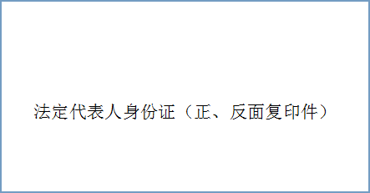

三、授权委托书
本人 （姓名） 系 （供应商名称） 的法定代表人，现委托 （姓名） 为我方代理人。代理人根据授权，以我方名义签署、澄清、递交、撤回、修改 （项目名称） 响应文件，并与招标人协商、签订合同协议书以及处理一切与此有关的事项，其法律后果由我方承担。
委托期限： 。
代理人无转委托权，特此委托。
附：法定代表人身份证及被授权人身份证复印件

供应商： （电子签章）
法定代表人或授权委托人： （电子签章）
日 期： 年 月 日

四、已标价工程量清单

五、供应商资格证明文件

（一）供应商基本情况表
供应商名称
注册地址 |  |  |  |  | 邮政编码
联系方式 | 联系人 |  |  |  | 电 话
联系方式 | 传 真 |  |  |  | 网 址
组织结构
法定代表人 | 姓名 |  | 技术职称 |  |  | 电话
技术负责人 | 姓名 |  | 技术职称 |  |  | 电话
成立时间 |  |  | 员工总人数：
企业资质等级 |  |  | 其中 | 项目经理
营业执照号 |  |  | 其中 | 高级职称人员
注册资金 |  |  | 其中 | 中级职称人员
开户银行 |  |  | 其中 | 初级职称人员
账号 |  |  | 其中 | 技 工
经营范围
备注

（二）其他资格审查资料

六、项目管理机构
（一）项目管理机构组成表
职务 | 姓名 | 职称 | 执业或职业资格证明 |  |  | 备注
职务 | 姓名 | 职称 | 证书名称 | 级别 | 专业 | 备注

（二）主要人员简历表
姓 名 |  |  | 年 龄 |  | 学 历
职 称 |  |  | 职 务 |  | 拟在本合同任职
毕业学校 | 年毕业于 学校 专业
主要工作经历
时 间 |  | 参加过的类似项目 |  | 担任职务 |  | 发包人及联系电话
1.“主要人员简历表”中的项目经理应附项目经理资格证、安全生产考核合格证、身份证；技术负责人应附身份证、职称证；
2.项目经理、技术负责人必须填写此表。
项目经理无在建工程承诺书
（采购人名称）：
我方在此声明，我方拟派往 （项目名称）的项目经理 （项目经理姓名）现阶段没有担任任何在施建设工程项目的项目经理。
我方承诺上述信息的真实和准确性，并愿意承担因我方就此弄虚作假所引起的一切法律后果。
特此承诺

供应商： （电子签章）
年 月 日

施工组织设计
（格式自拟）

八、供应商认为需提交的其他材料
（一）中小企业声明函（工程、服务）

本公司（联合体）郑重声明，根据《政府采购促进中小企业发展管理办法》（财库﹝2020﹞46 号）的规定，本公司（联合体）参加 （单位名称） 的 （项目名称） 采购活动，工程的施工单位全部为符合政策要求的中小企业（或者：服务全部由符合政策要求的中小企业承接）。相关企业（含联合体中的中小企业、签订分包意向协议的中小企业）的具体情况如下：
1. （标的名称） ，属于 （采购文件中明确的所属行业）行业 ；承建（承接）企业为 （企业名称） ，从业人员 人，营业收入为 万元，资产总额为 万元，属于 （中型企业、小型企业、微型企业） ；
2. （标的名称） ，属于 （采购文件中明确的所属行业）行业 ；承建（承接）企业为 （企业名称） ，从业人员 人，营业收入为 万元，资产总额为 万元，属于 （中型企业、小型企业、微型企业） ；
……
以上企业，不属于大企业的分支机构，不存在控股股东为大企业的情形，也不存在与大企业的负责人为同一人的情形。
本企业对上述声明内容的真实性负责。如有虚假，将依法承担相应责任。

企业名称（盖章）：
日 期：

注：1、从业人员、营业收入、资产总额填报上一年度数据，无上一年度数据的新企业可不填报。

（二）郏县政府采购供应商信用承诺书
致（采购人或采购代理机构）：
单位名称：
统一社会信用代码：
法定代表人：
联系地址和电话：
我单位自愿参加本次政府采购活动，严格遵守《中华人民共和国政府采购法》及相关法律法规，依法诚信经营，无条件遵守本次政府采购活动的各项规定.我单位郑重承诺，本公司符合《中华人民共和国政府采购法》第二十二条规定的条件：
（一）具有独立承担民事责任的能力；
（二）具有良好的商业信誉和健全的财务会计制度；
（三）具有履行合同所必需的设备和专业技术能力；
（四）有依法缴纳税收和社会保障资金的良好记录；
（五）参加政府采购活动前三年内，在经营活动中没有重大违法记录；
（六）法律、行政法规规定的其他条件。
我单位保证上述承诺事项的真实性，如有弄虚作假或其他违法违规行为，愿意承担一切法律责任，并承担因此所造成的一切损失。

供应商名称： （企业电子印章）
法定代表人： （电子签章）
日 期： 年 月 日

注：1．供应商须在投标文件中按此模板提供承诺书，未提供视为未实质性响应招标文件要求，按无效投标处理。
2.供应商的法定代表人或者授权代表的签字或盖章应真实、有效，如由授权代表签字或盖章的，应提供“法定代表人授权书”。

第九章 附件（非磋商文件格式）
附件一

残疾人福利性单位声明函（样表）

本单位郑重声明，根据《财政部 民政部 中国残疾人联合会关于促进残疾人就业政府采购政策的通知》（财库〔2017〕 141号）的规定，本单位为符合条件的残疾人福利性单位，且本单位参加_（采购单位名称）_单位的_（采购项目名称）_项目采购活动提供本单位制造的货物（由本单位承担工程/提供服务），或者提供其他残疾人福利性单位制造的货物（不包括使用非残疾人福利性单位注册商标的货物）。
本单位对上述声明的真实性负责。如有虚假，将依法承担相应责任。

单位名称（电子签章）：
日 期：

说明：不属于残疾人福利性单位的投标文件中可不提供此声明函。
残疾人福利性单位视同小型、微型企业，享受预留份额、评审中价格扣除等政府采购促进中小企业发展的政府采购政策。

附件二、监狱企业证明（如有）

省级以上监狱管理局、戒毒管理局（含新疆生产建设兵团）出具的属于监狱企业的证明文件。

附件三
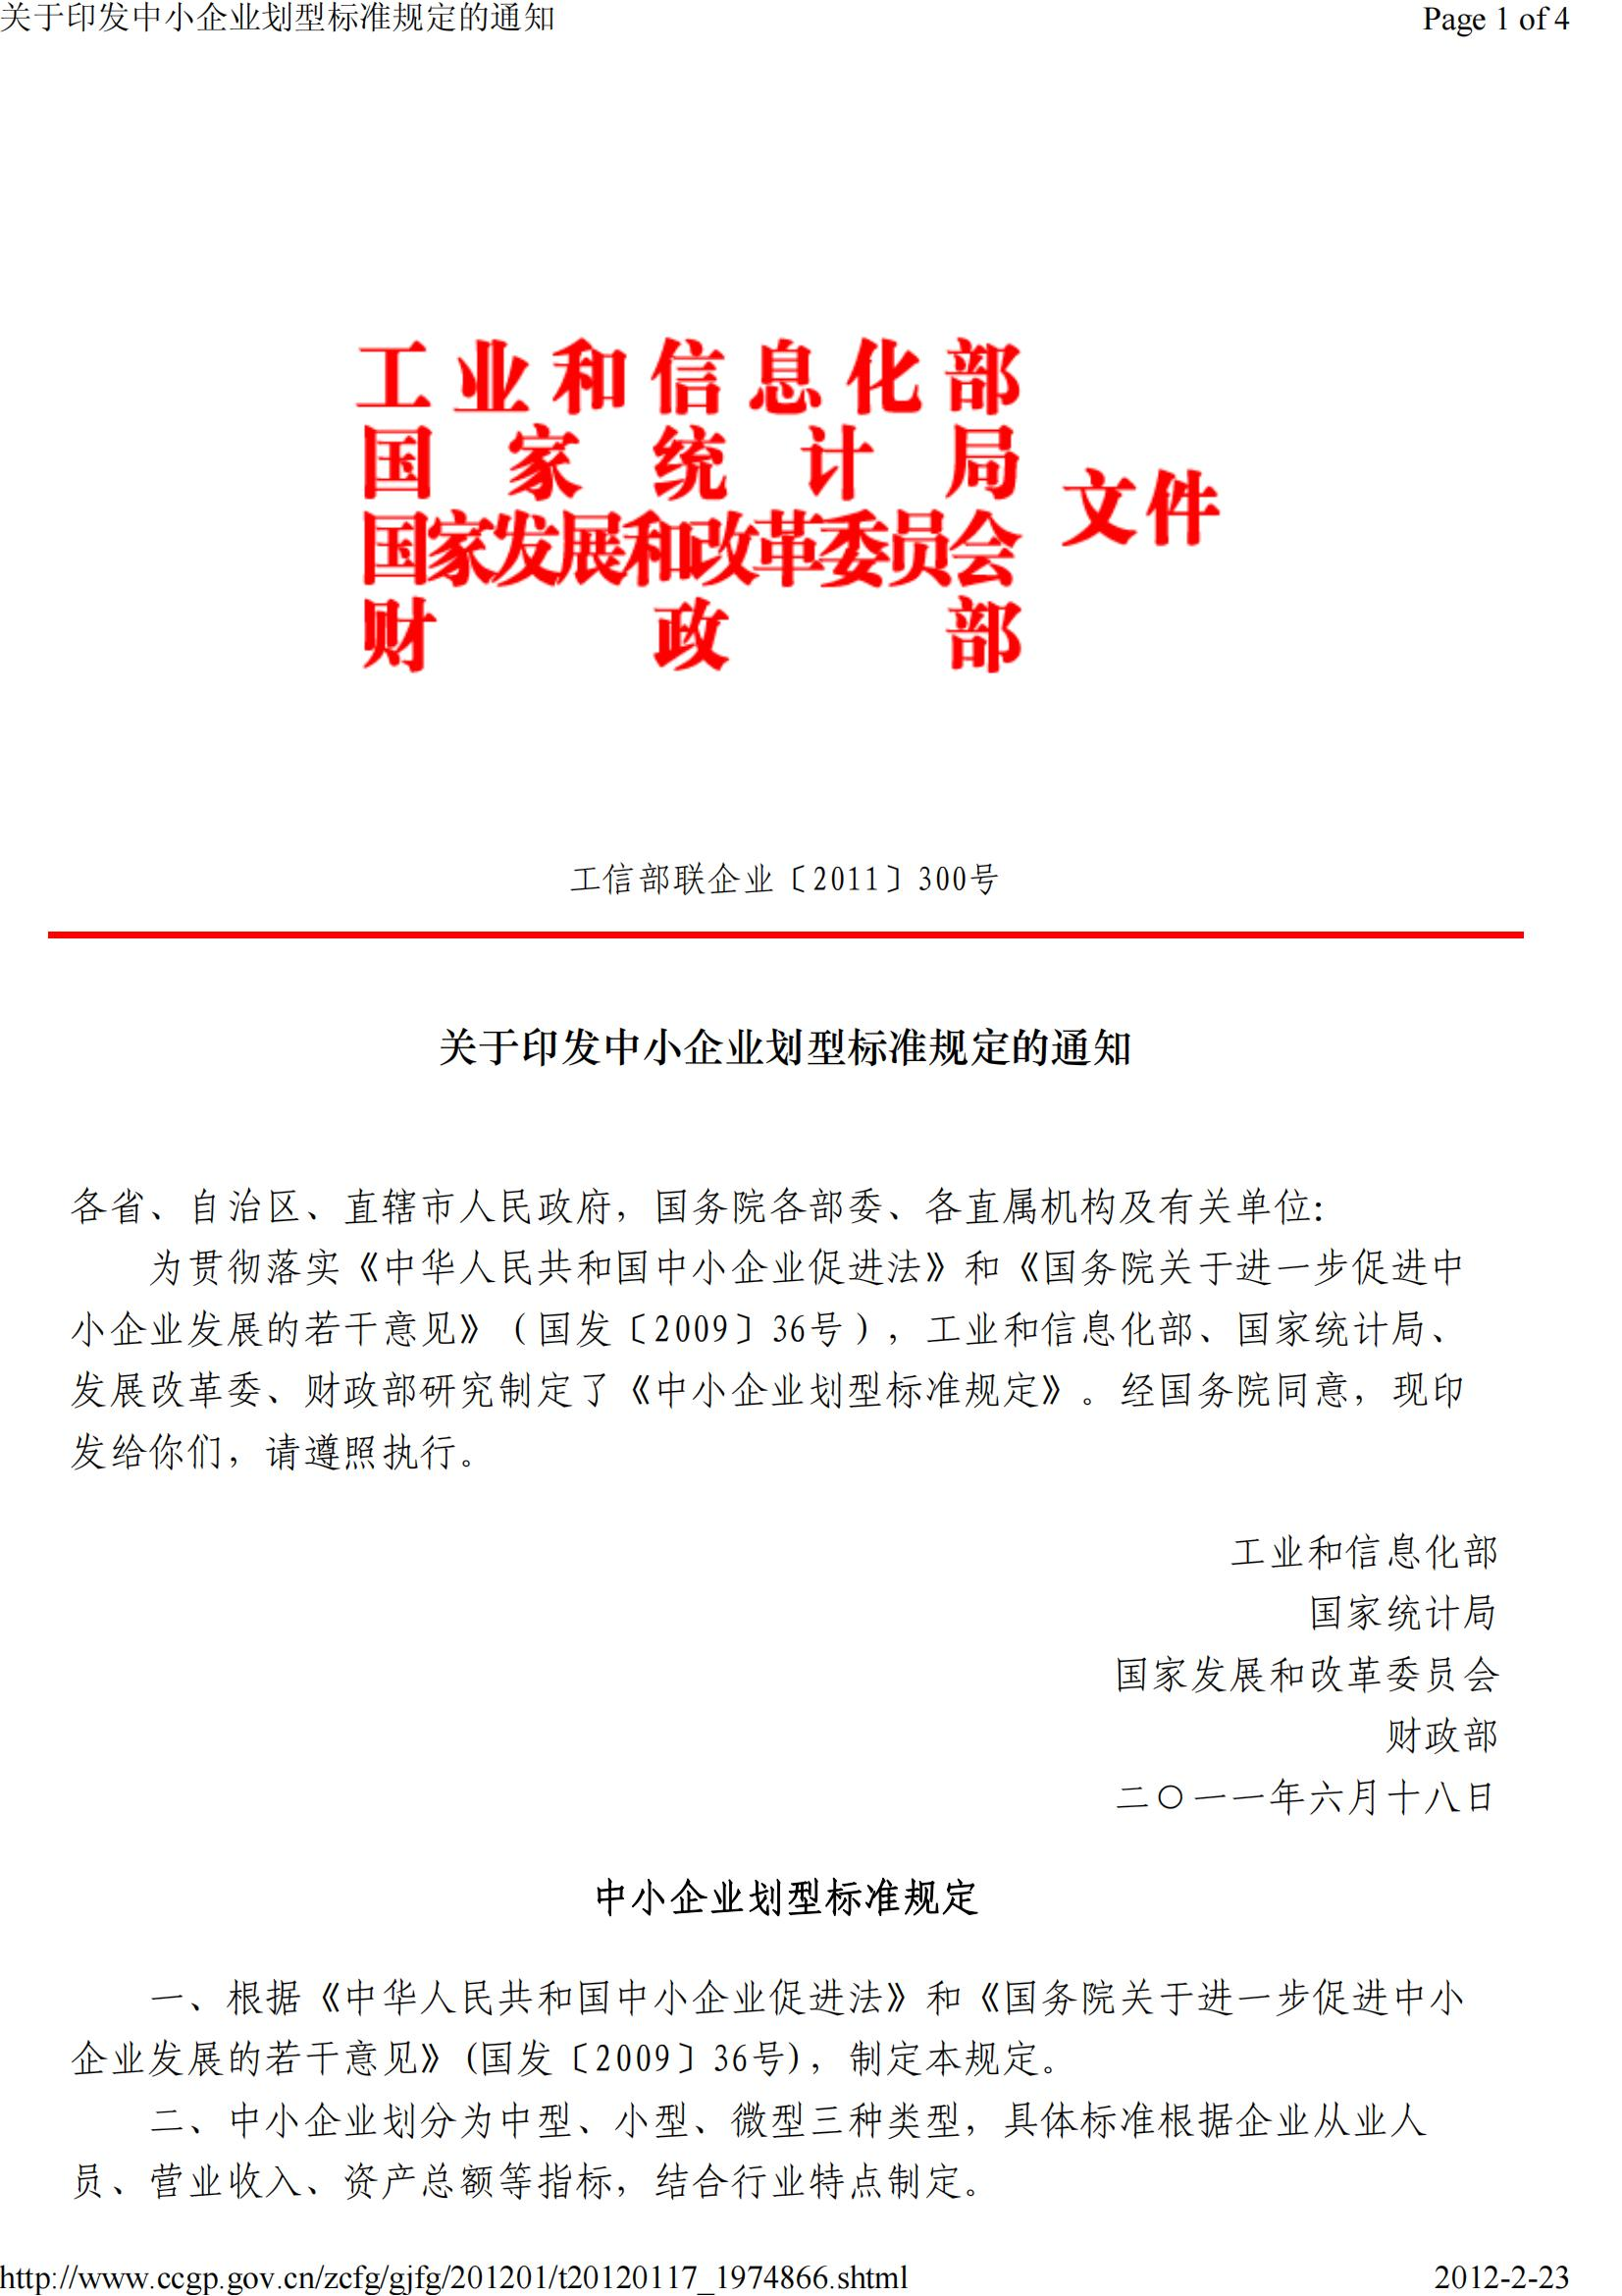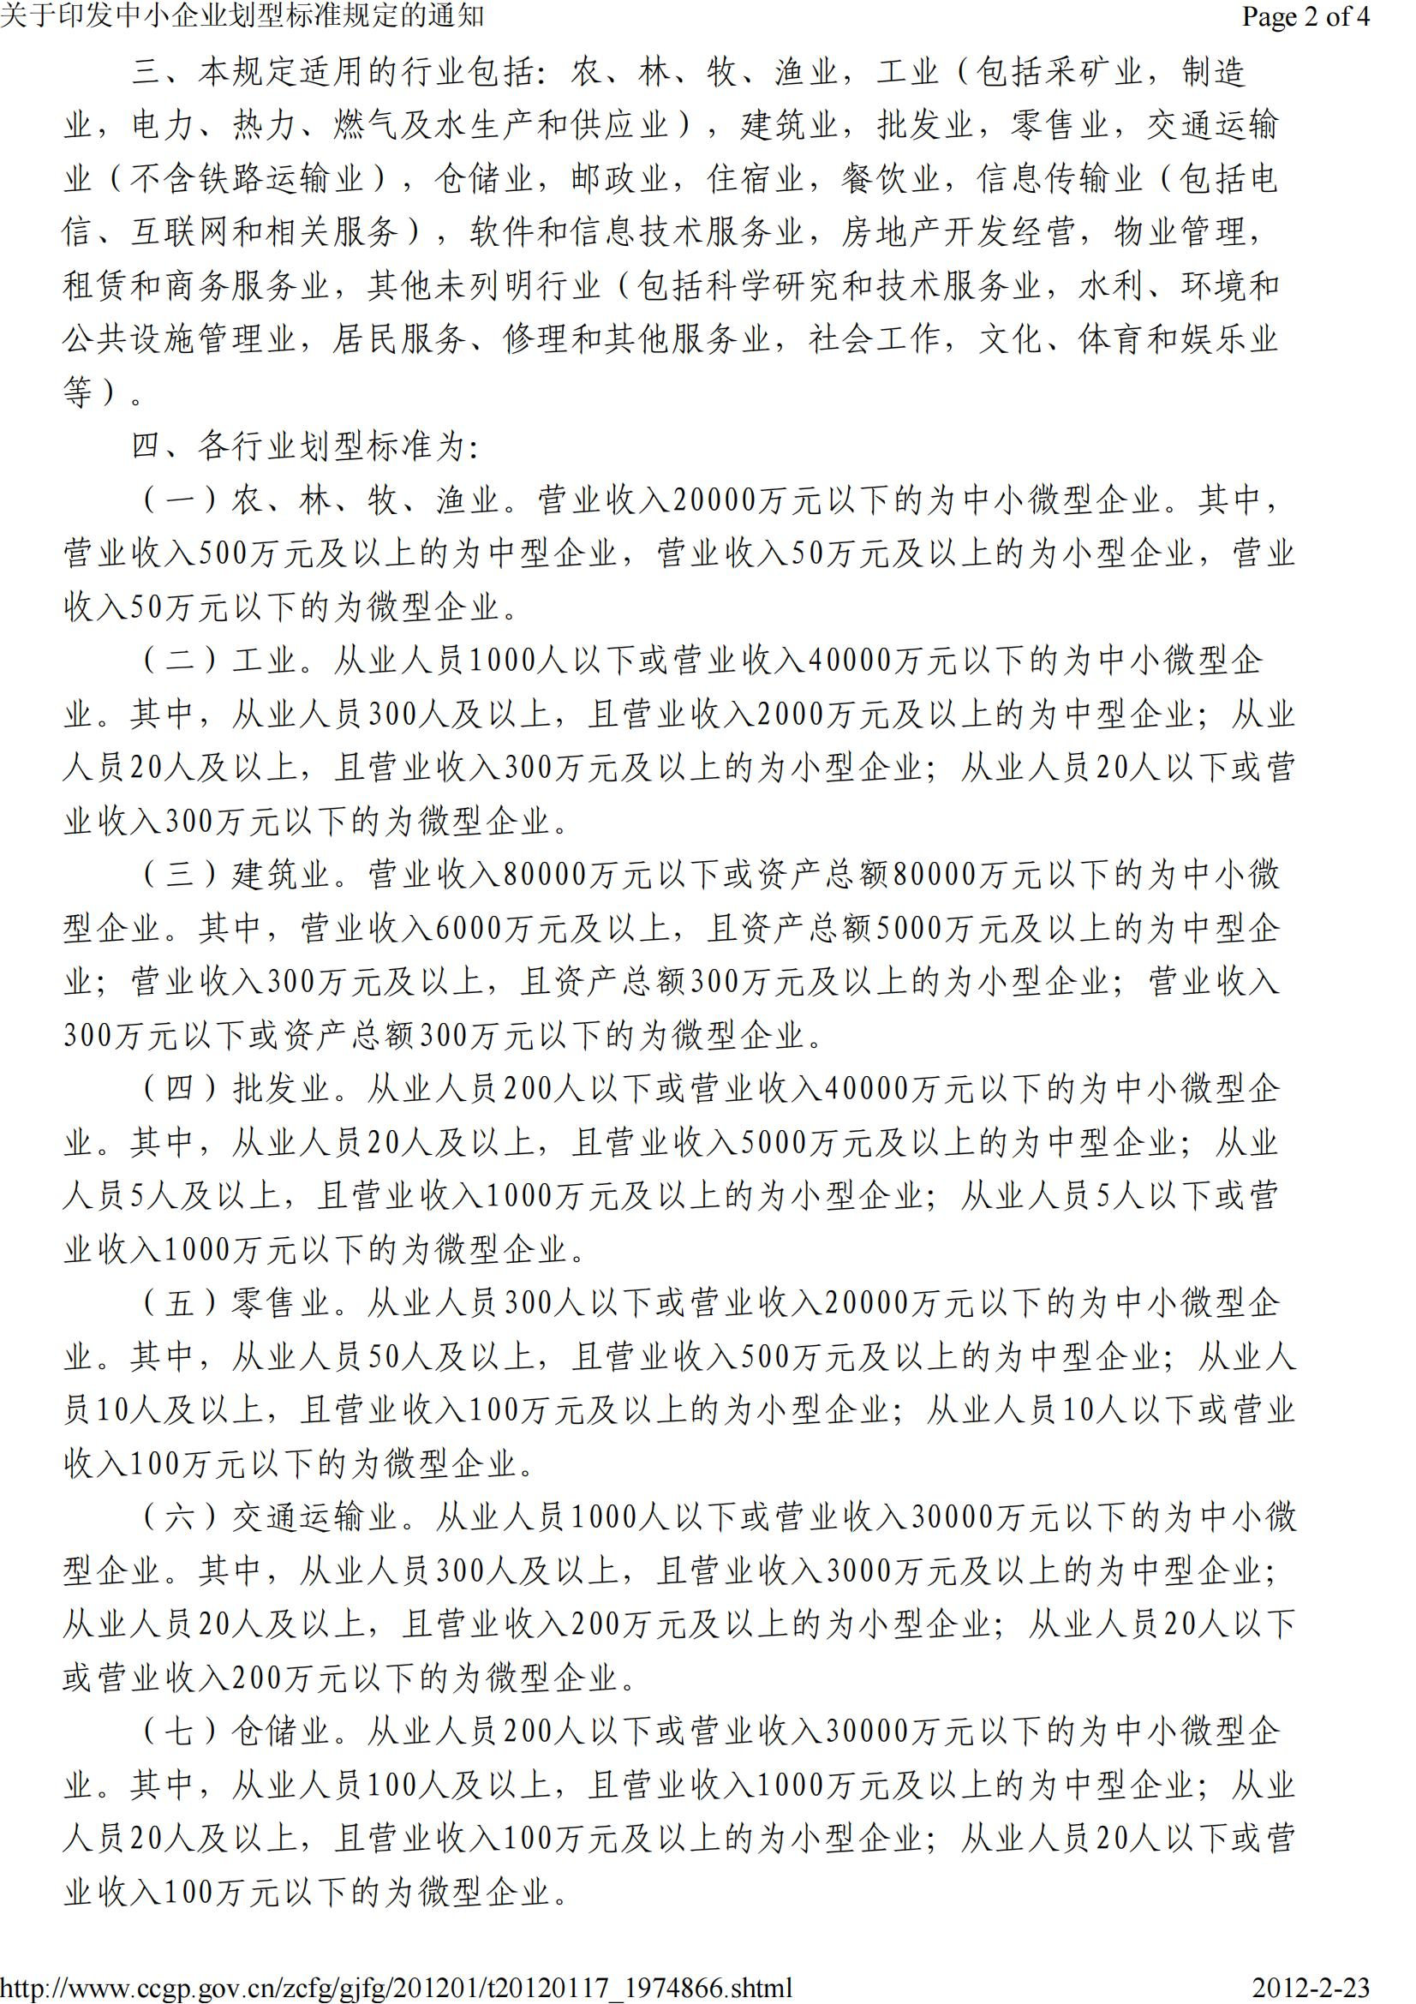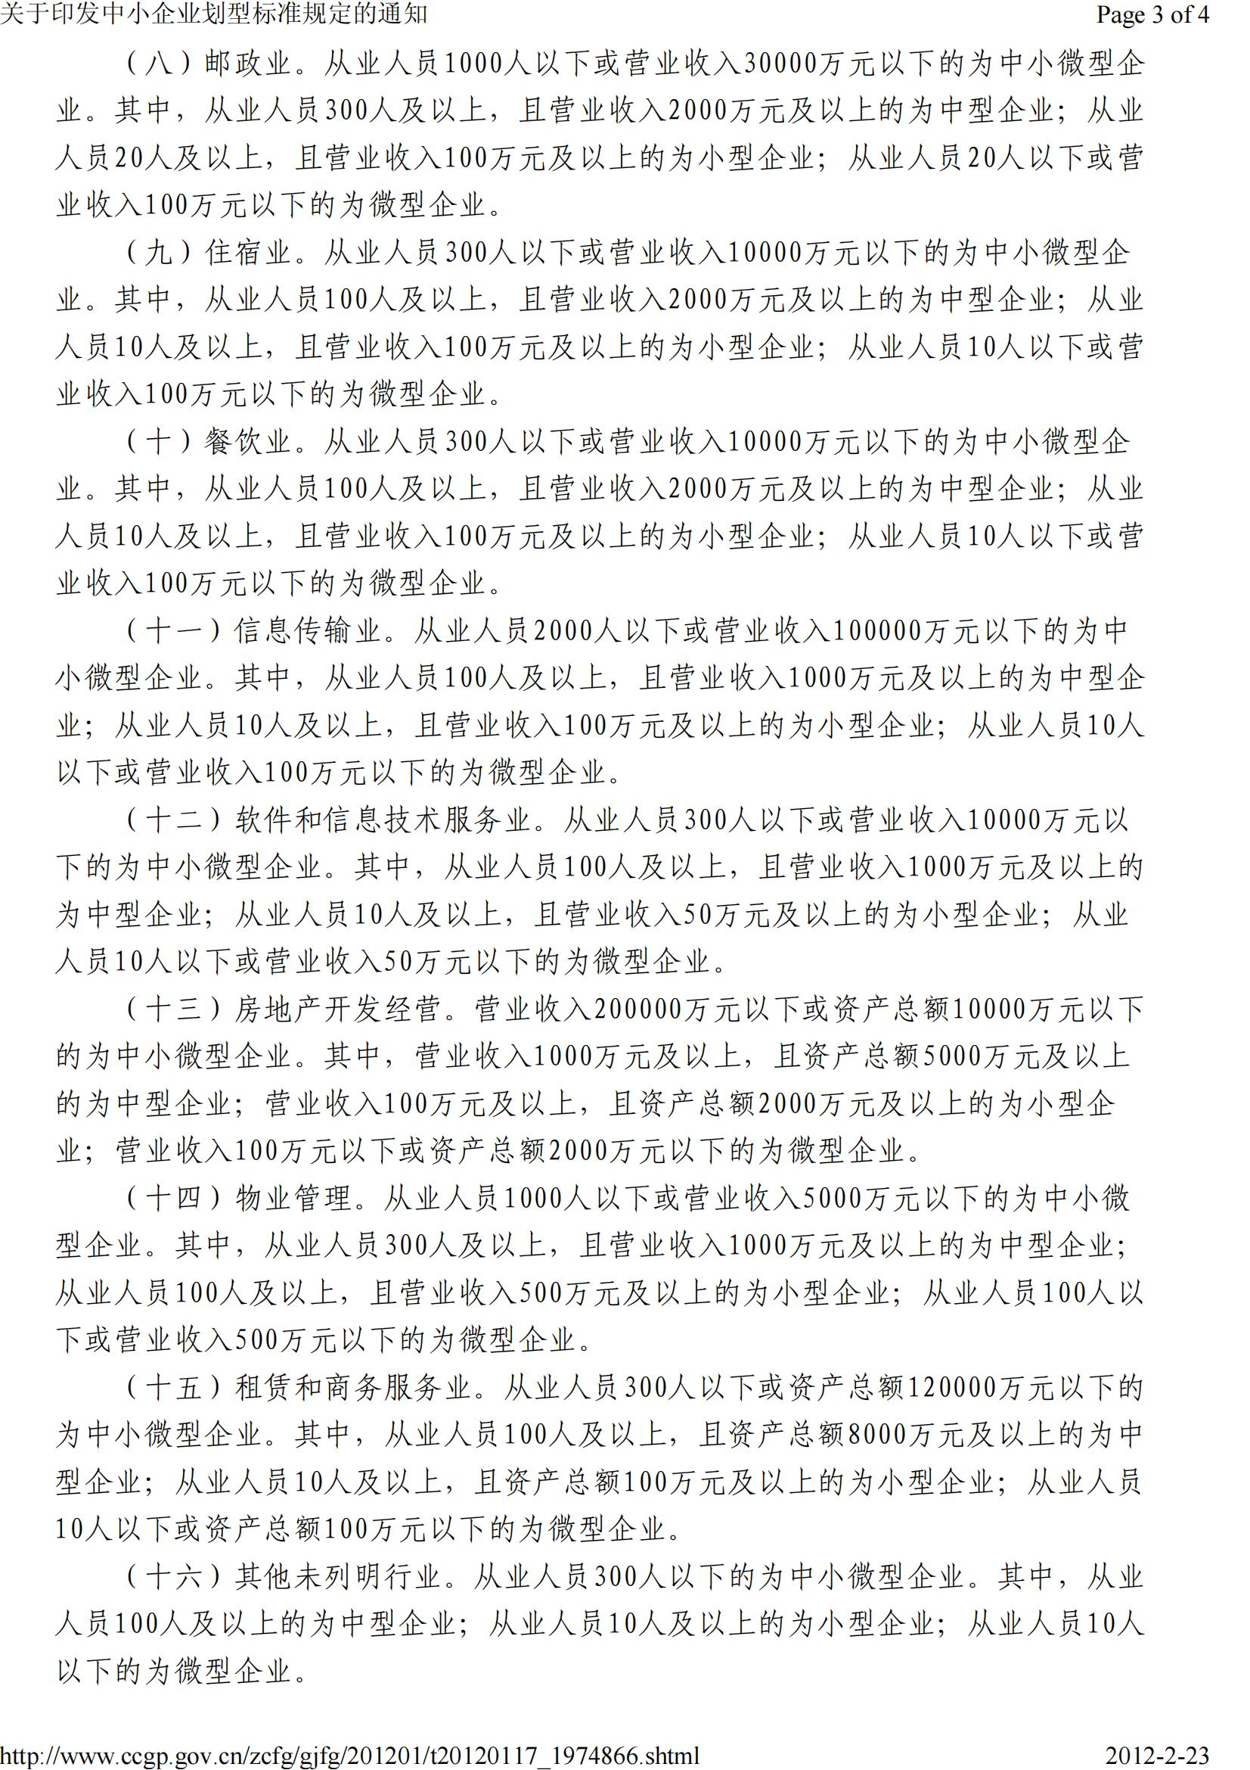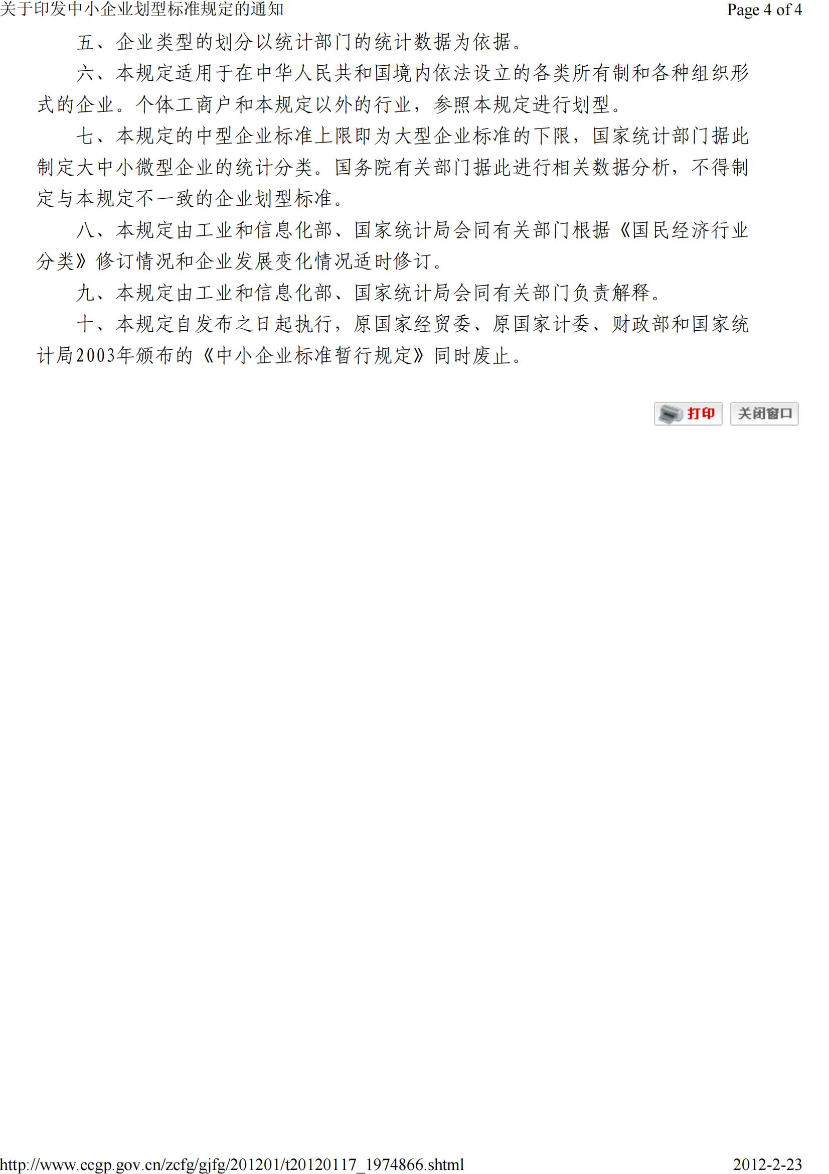

附件四
关于促进残疾人就业政府采购政策的通知
财库〔2017〕141号
党中央有关部门，国务院各部委、各直属机构，全国人大常委会办公厅，全国政协办公厅，高法院，高检院，各民主党派中央，有关人民团体，各省、自治区、直辖市、计划单列市财政厅（局）、民政厅（局）、残疾人联合会，新疆生产建设兵团财务局、民政局、残疾人联合会：
为了发挥政府采购促进残疾人就业的作用，进一步保障残疾人权益，依照《政府采购法》、《残疾人保障法》等法律法规及相关规定，现就促进残疾人就业政府采购政策通知如下：
一、享受政府采购支持政策的残疾人福利性单位应当同时满足以下条件：
（一）安置的残疾人占本单位在职职工人数的比例不低于25%（含25%），并且安置的残疾人人数不少于10人（含10人）；
（二）依法与安置的每位残疾人签订了一年以上（含一年）的劳动合同或服务协议；
（三）为安置的每位残疾人按月足额缴纳了基本养老保险、基本医疗保险、失业保险、工伤保险和生育保险等社会保险费；
（四）通过银行等金融机构向安置的每位残疾人，按月支付了不低于单位所在区县适用的经省级人民政府批准的月最低工资标准的工资；
（五）提供本单位制造的货物、承担的工程或者服务（以下简称产品），或者提供其他残疾人福利性单位制造的货物（不包括使用非残疾人福利性单位注册商标的货物）。
前款所称残疾人是指法定劳动年龄内，持有《中华人民共和国残疾人证》或者《中华人民共和国残疾军人证（1至8级）》的自然人，包括具有劳动条件和劳动意愿的精神残疾人。在职职工人数是指与残疾人福利性单位建立劳动关系并依法签订劳动合同或者服务协议的雇员人数。
二、符合条件的残疾人福利性单位在参加政府采购活动时，应当提供本通知规定的《残疾人福利性单位声明函》（见附件），并对声明的真实性负责。任何单位或者个人在政府采购活动中均不得要求残疾人福利性单位提供其他证明声明函内容的材料。
中标、成交供应商为残疾人福利性单位的，采购人或者其委托的采购代理机构应当随中标、成交结果同时公告其《残疾人福利性单位声明函》，接受社会监督。
供应商提供的《残疾人福利性单位声明函》与事实不符的，依照《政府采购法》第七十七条第一款的规定追究法律责任。
三、在政府采购活动中，残疾人福利性单位视同小型、微型企业，享受预留份额、评审中价格扣除等促进中小企业发展的政府采购政策。向残疾人福利性单位采购的金额，计入面向中小企业采购的统计数据。残疾人福利性单位属于小型、微型企业的，不重复享受政策。
四、采购人采购公开招标数额标准以上的货物或者服务，因落实促进残疾人就业政策的需要，依法履行有关报批程序后，可采用公开招标以外的采购方式。
五、对于满足要求的残疾人福利性单位产品，集中采购机构可直接纳入协议供货或者定点采购范围。各地区建设的政府采购电子卖场、电子商城、网上超市等应当设立残疾人福利性单位产品专栏。鼓励采购人优先选择残疾人福利性单位的产品。
六、省级财政部门可以结合本地区残疾人生产、经营的实际情况，细化政府采购支持措施。对符合国家有关部门规定条件的残疾人辅助性就业机构，可通过上述措施予以支持。各地制定的有关文件应当报财政部备案。
七、本通知自2017年10月1日起执行。
财政部
民政部
中国残疾人联合会
2017年8月22日

附件五

财政部 司法部关于政府采购支持
监狱企业发展有关问题的通知

财库〔2014〕68号
党中央有关部门，国务院各部委、各直属机构，全国人大常委会办公厅，全国政协办公厅，高法院，高检院，有关人民团体，中央国家机关政府采购中心，中共中央直属机关采购中心，全国人大机关采购中心，各省、自治区、直辖市、计划单列市财政厅（局）、司法厅（局），新疆生产建设兵团财务局、司法局、监狱管理局：
政府采购支持监狱和戒毒企业（以下简称监狱企业）发展对稳定监狱企业生产，提高财政资金使用效益，为罪犯和戒毒人员提供长期可靠的劳动岗位，提高罪犯和戒毒人员的教育改造质量，减少重新违法犯罪，确保监狱、戒毒场所安全稳定，促进社会和谐稳定具有十分重要的意义。为进一步贯彻落实国务院《关于解决监狱企业困难的实施方案的通知》（国发[2003]7号）文件精神，发挥政府采购支持监狱企业发展的作用，现就有关事项通知如下：
一、监狱企业是指由司法部认定的为罪犯、戒毒人员提供生产项目和劳动对象，且全部产权属于司法部监狱管理局、戒毒管理局、直属煤矿管理局，各省、自治区、直辖市监狱管理局、戒毒管理局，各地（设区的市）监狱、强制隔离戒毒所、戒毒康复所，以及新疆生产建设兵团监狱管理局、戒毒管理局的企业。监狱企业参加政府采购活动时，应当提供由省级以上监狱管理局、戒毒管理局（含新疆生产建设兵团）出具的属于监狱企业的证明文件。
二、在政府采购活动中，监狱企业视同小型、微型企业，享受预留份额、评审中价格扣除等政府采购促进中小企业发展的政府采购政策。向监狱企业采购的金额，计入面向中小企业采购的统计数据。
三、各地区、各部门要积极通过预留采购份额支持监狱企业。有制服采购项目的部门，应加强对政府采购预算和计划编制工作的统筹，预留本部门制服采购项目预算总额的30%以上，专门面向监狱企业采购。省级以上政府部门组织的公务员考试、招生考试、等级考试、资格考试的试卷印刷项目原则上应当在符合有关资质的监狱企业范围内采购。各地在免费教科书政府采购工作中，应当根据符合教科书印制资质的监狱企业情况，提出由监狱企业印刷的比例要求。
四、各地区可以结合本地区实际，对监狱企业生产的办公用品、家具用具、车辆维修和提供的保养服务、消防设备等，提出预留份额等政府采购支持措施，加大对监狱企业产品的采购力度。
五、各地区、各部门要高度重视，加强组织管理和监督，做好政府采购支持监狱企业发展的相关工作。有关部门要加强监管，确保面向监狱企业采购的工作依法依规进行。各监狱企业要不断提高监狱企业产品的质量和服务水平，为做好监狱企业产品政府采购工作提供有力保障。
中华人民共和国财政部
中华人民共和国司法部
2014年6月10日

附件六：

河南省政府采购合同融资政策告知函
各供应商：
欢迎贵公司参与河南省政府采购活动！
政府采购合同融资是河南省财政厅支持中小微企业发展,针对参与政府采购活动的供应商融资难、融资贵问题推出的一项融资政策。贵公司若成为本次政府采购项目的中标成交供应商,可持政府采购合同向金融机构申请贷款,无需抵押、担保,融资机构将根据《河南省政府采购合同融资工作实施方案》(豫财购〔2017〕10号),按照双方自愿的原则提供便捷、优惠的贷款服务。
贷款渠道和提供贷款的金融机构,可在河南省政府采购网“河南省政府采购合同融资平台”查询联系。

河南省财政厅办公室
2020年9月15日

